ECPAAS VM場景操作手冊

ECPAAS V3.3.2

## 版本

|  |  |  |
| --- | --- | --- |
| 版號 | 日期 | 說明 |
| 0.2 | 2025/03/05 | 初始版本 |
| 0.3 | 2025/03/12 |  |

## 目錄

內容

版本 1

目錄 2

虛擬化操作使用者指南 3

建立虛擬化的檔案資料庫 3

建立虛擬化主機模板 5

建立虛擬化磁碟 10

創建簡單虛擬化的虛擬主機 14

創建虛擬化的虛擬主機及新增或掛載硬碟 21

對運作虛擬化的虛擬主機擴充或卸載資料硬碟 31

創建自訂OS的虛擬化主機 36

對運作虛擬化的虛擬主機設置對外的服務 45

創建虛擬主機的注意事項 53

建構虛擬化File來源 53

## 虛擬化操作使用者指南

建立虛擬化的檔案資料庫(Files)

要創建虛擬化的虛擬主機前必需提供主機檔案來源, 所以可以將不同需求虛擬化檔案預先存放成為一個虛擬化資料庫

虛擬化的File項目

在虛擬化的Files項目，是為了建立虛擬化主機時提供資料的來源, 而不同虛擬化主機資料來源檔案可以是由使用自製或下載自各大開放系統的Image檔案，如自製虛擬化來源可透過Packer HCL等, 下載開放系統來源可來自Ubuntu Cloud imag的網站, 為建構虛擬化主機供給不同的資料來源, 而成為一個資料庫。

1. 在左側巡覽列中的虛擬化點選”Files”進入**Files**的頁面，在右側會出現files的頁面，在原本的files頁面沒有任何的file被建立，所以沒有任何的file被列出。

由Files的頁面中點擊”創建”

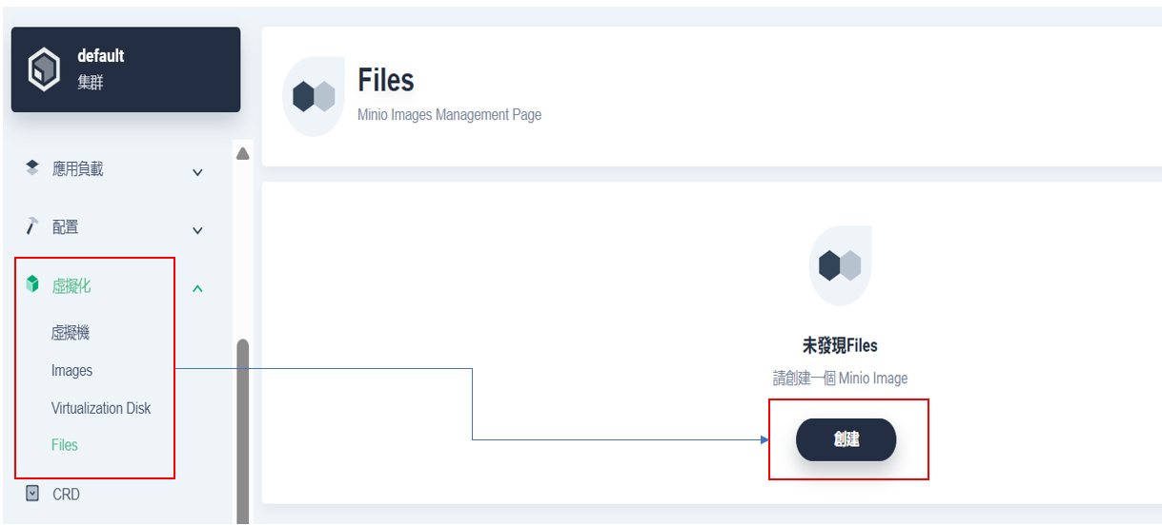

2. 由提示窗的頁面點擊**成品檔案上傳**，接著會出現要上傳**Files**的選單畫面，由畫面中選擇要上傳的**Image file**及點擊**確定**，在畫面中會出現正在上傳的百分比。

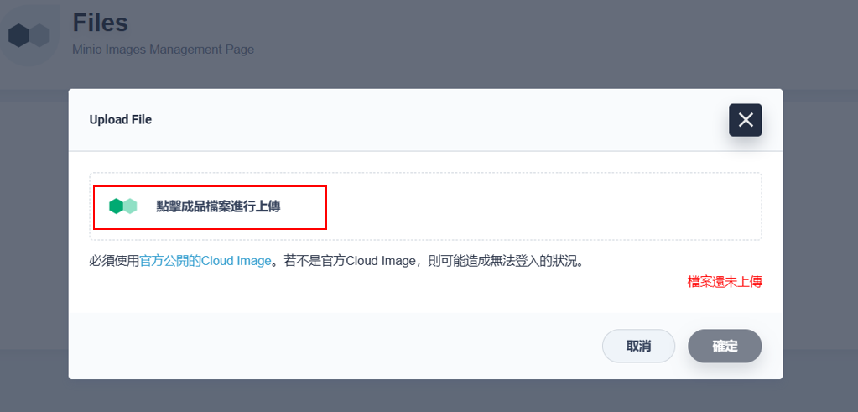

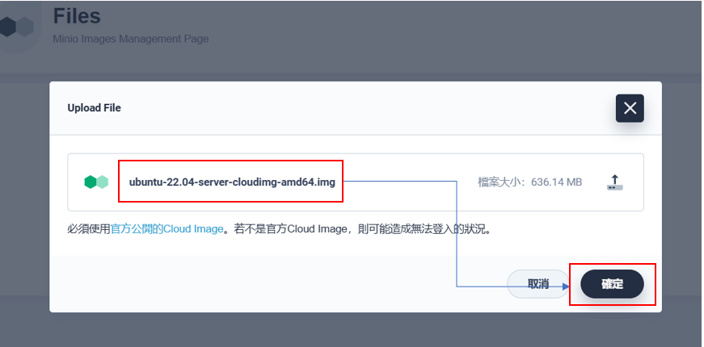

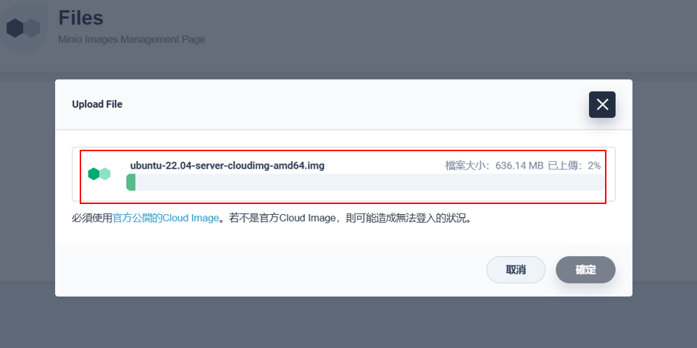

3. 在上傳的Images檔案傳送到100%後，上傳的Images會出現在**Files**的頁面，如果要刪除該上傳的檔案或是可能上傳檔案太多需要整理空間可以在需要刪除的檔案的右側點擊，並且再點擊刪除即可刪除該檔案。

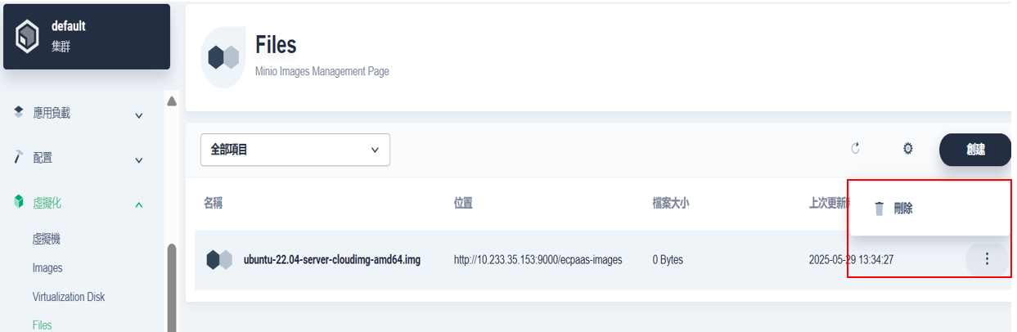

建立虛擬化主機模板(Images)

預先建立可用的主機模板, 可以讓管理者或其他操作者定義不同操作主機所需CPU, 記憶體及容量等資源配置, 以供應不同作業或操作者需求

虛擬化的Images項目

經由Images頁面功能讓操作者透過上傳File資料庫創建可使用的虛擬化主機模板，在Files的頁面被上傳的Image file可以形容是一個原始碟片倉庫，並不能用來建立虛擬化主機, 所以經由的Images頁面功能將使用Image file建立各個不同應用的虛擬化主機模板，為創建應用虛擬化主機準備。

1. 在左側巡覽列選擇**虛擬化**中的”**Images**”，在右側會出現Images的頁面，在原本的Image頁面沒有任何的模板Image被建立，所以沒有任何的Image被列出。

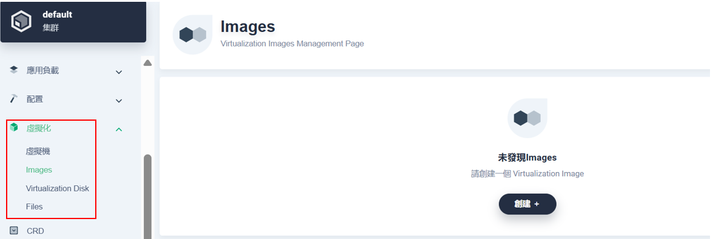

在Images頁面點擊創建, 本例是以Image file為例, 所以選擇**經由Image file**, 也就是要經由虛擬化頁面中File專案的image資料庫選擇需要的file來完成建構虛擬化主機模板。

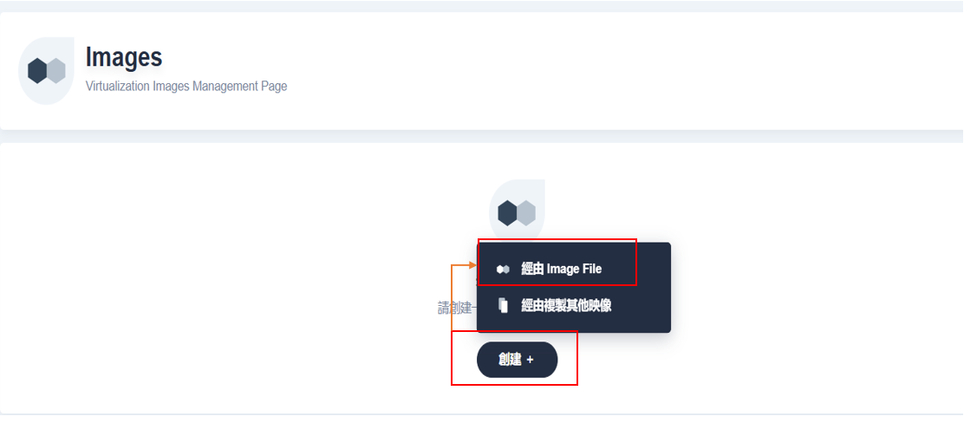

2. 在**創建虛擬化映射檔**的**基本**頁面中, 在專案中下拉項目名稱選擇想要哪個專案建立虛擬化主機模板, 而專案名稱就是在群集中名稱空間(namespace), 接著為本虛擬主機模板輸入要命名的**名稱**及點擊**下一步**

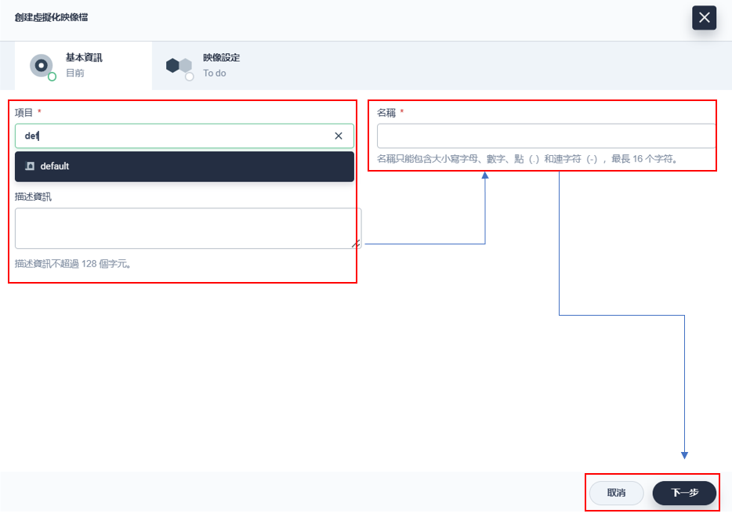

1. 在**創建虛擬化映射檔**的**映射**頁面中, 在Image File中下拉Image名稱選擇想要哪個Image建立虛擬化主機模板, 而自訂作業系統就為本虛擬主機模板設定**作業系統**名稱, 接著為本虛擬主機模板輸入**版本**定義的名稱**,**並且確認本虛擬主機模板的**類型**, 否則類型不符合將無法正常開啟虛擬機器。

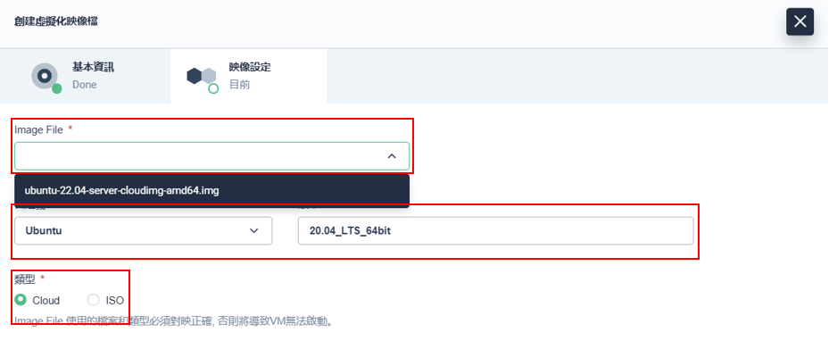

1. 在**創建虛擬化映射檔**的**映射**頁面中, 可配置是否要共用虛擬主機模板設定, 接著為本虛擬主機模板配置預定的CPU, 記憶體, 容量, 如果在利用本範本建立的虛擬機器時會在開始建立虛擬應用機時自動先帶入這些硬體的預設值, 不需要創建時另外在一次輸入配置, 為了建立虛擬機器提供方便操作, 如果創建虛擬機器需要在另外配置時也可以在虛擬機器的頁面再另一次的調整。

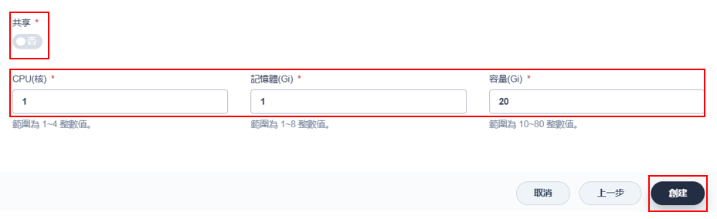

建立虛擬主機模板時, 會經由上傳的Files作為範本來源, 但過多的Files來源會導致浪費可用的儲存空間, 而創建虛擬機器時可能使用相同範本但希望用不同的名稱作為分類, 因而可以預先將範本配置為**共享**虛擬主機模板, 將原本的虛擬主機模板用不同複製成為新範本作為分類使用。

要複製共用虛擬主機模板成為新虛擬主機模板需要打開共用選項, 也可以在虛擬主機模板建立後, 將共用的功能打開。

在Images頁面點擊要打開**共享**功能的Image項目登入, 在左面中點擊更多操作下拉選單並選擇共享, 待確定視窗出現及點擊確定完成配置。

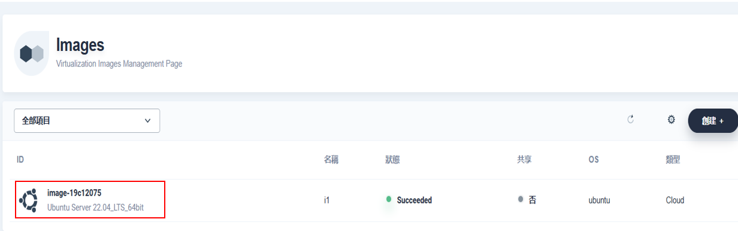

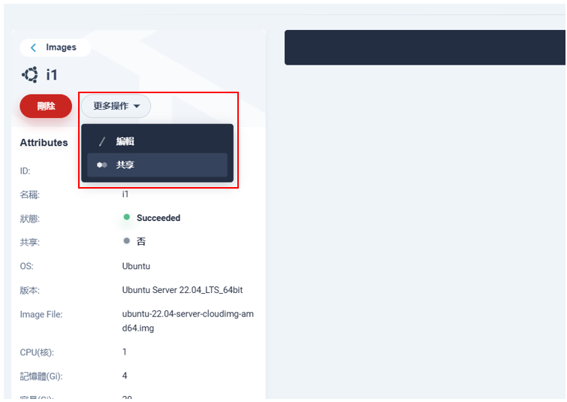

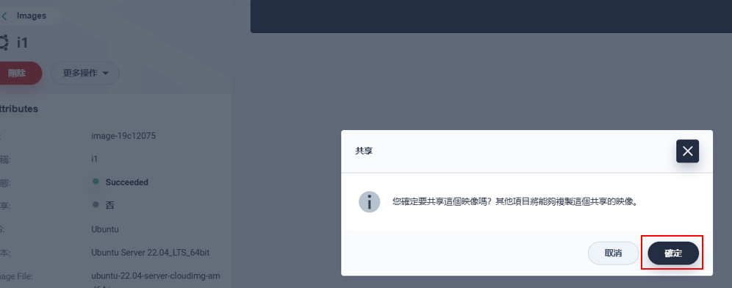

使用共用虛擬主機模板創建在不同專案只需要創建模板時選擇經由複製其他映射

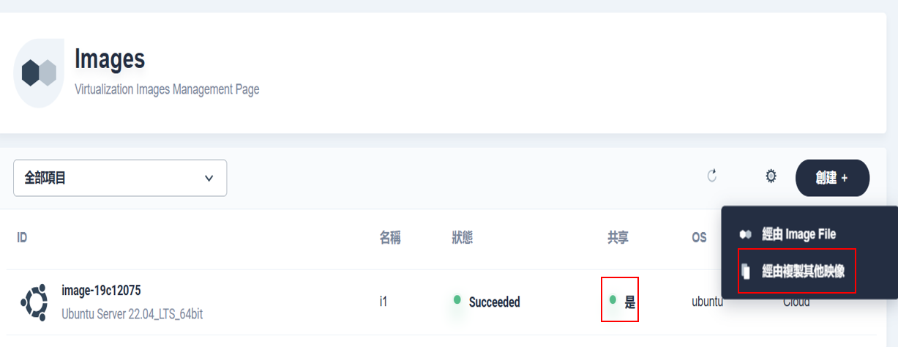

在創建虛擬化映射檔的頁面中下拉專案選項, 選擇要複製的哪一個專案中的模板及為新創建的範本命名。

要注意該新創的複制模板”項目名稱”不可相同被複制”項目名稱”

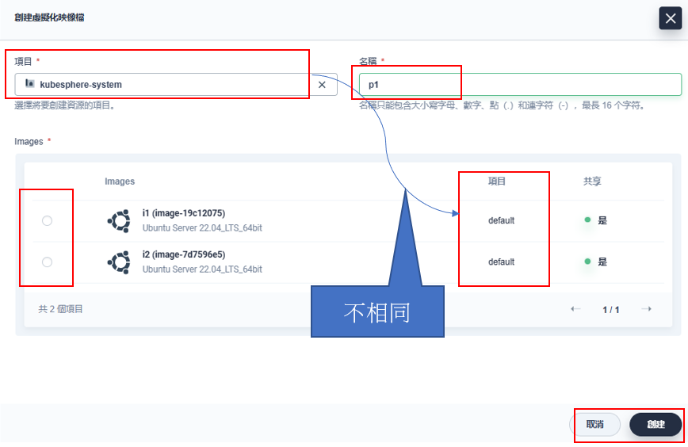

在被選擇的項目中所有被設為共用的範本會全部被列出, 在Images的列項中點選左側小圓圈選項及點擊右下創建, 被新創建的範本會顯示在Images頁面中。

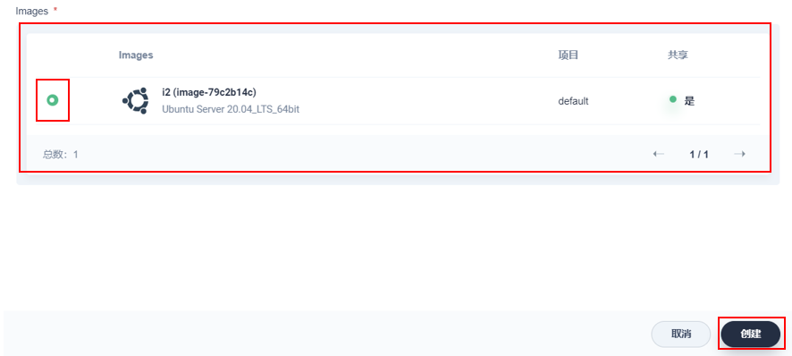

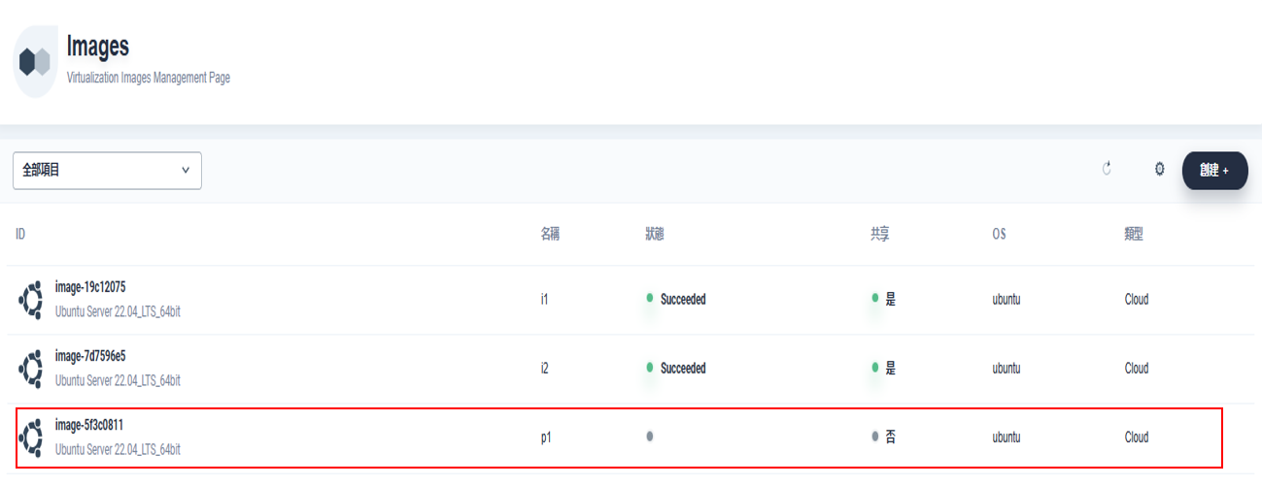

1. 在**創建虛擬化映射檔**的**映射**頁面中, 點擊創建後, 稍後一下, 將在Images的頁面將會看到創建虛擬範本的狀態會由未successed轉為successed, 如果長些時間未見該創建虛擬範本狀態轉為就緒,則需要創建者再確image file是否可以用來建立虛擬主機模板。

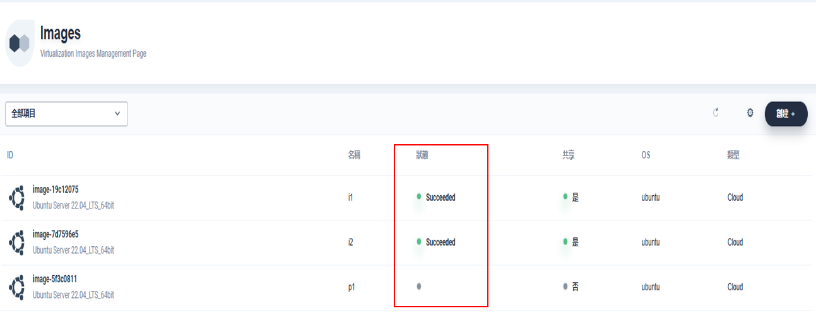

創建虛擬主機模板狀態轉為就緒

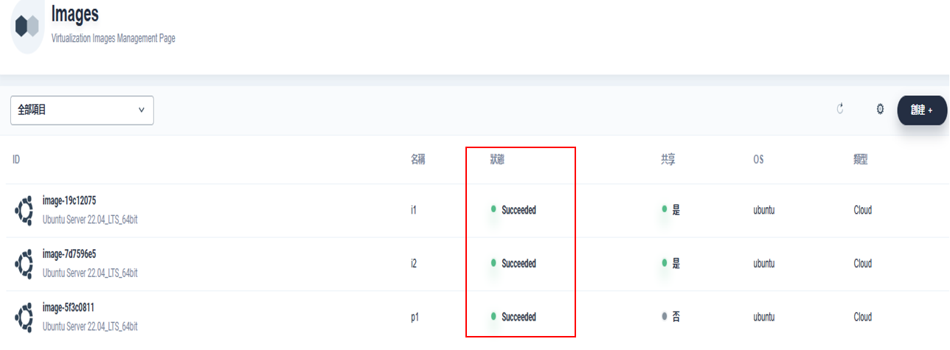

建立虛擬化硬碟(Virtualization Disk)

虛擬化硬碟(Virtualization Disk)

虛擬主機在被操作者使用時, 會因為虛擬主機使用中有資料擴大儲存需求或安裝其他不同服務器而需要擴充原有主機儲存容量, 經由虛擬化硬碟功能, 為虛擬主機建造可供掛載或再卸載的重覆使用硬碟, 作為擴大或資料轉移的功用

在Virtualization Disk的頁面, 可為各個不同巳經建立的虛擬主機建構可被掛載的虛擬化資料硬碟, 在群集中可稱**可使用的**應用掛載”持久卷聲明”（PVC）, 為虛擬主機擴展實際可應用空間。

Virtualization Disk的頁面除了可以為不同虛擬應用機建構資料硬碟, 同時也會在頁中顯示巳經被建構的虛擬主機本體在建構完成後所掛載的虛擬化硬碟。

**建構可掛載資料硬碟**

由左側Virtualization Disk巡覽列的Virtualization Disk頁面中顯示目前巳經被建立的虛擬主機所掛載的硬碟, 在**名稱**可以得知目前是哪個虛擬機器在使用這個掛載空間, 在**大小**的欄位中表示此空間大小, 在**類型**的欄位表示該掛載空間是虛擬本體使用的空間(system)或是可被其他虛擬機器掛載的資料空間(data), 在頁面中點擊”**創建**”, 準備為其他的虛擬主機建構資料硬碟。

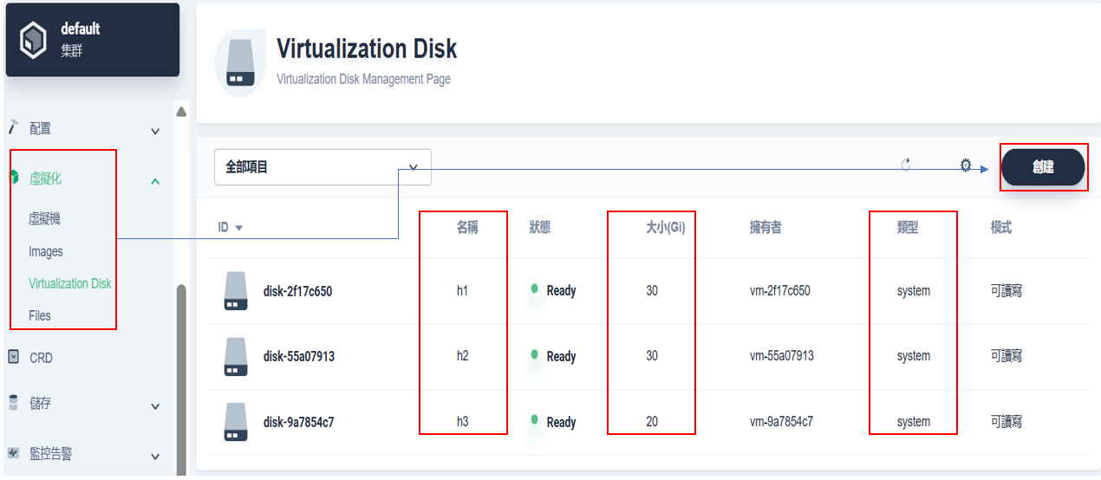

配置可掛載Virtualization Disk頁面中, 在**項目**中下拉選擇要為此資料硬碟建立在哪個項目, 利用項目**名稱**為這個資料硬碟分類, 在名稱輸入為此資料硬碟命名, 在**大小**欄位為這個資料硬碟配置空間並在確認一切的配置後點擊右下方的**創建**。

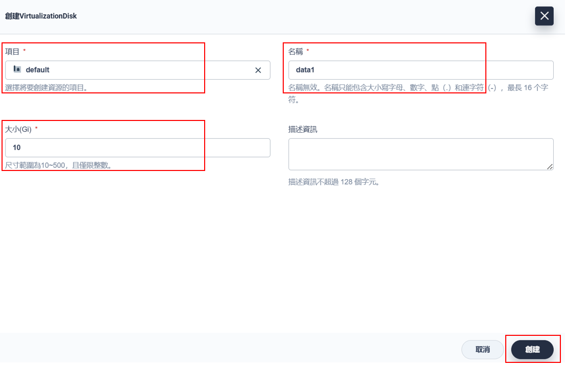

可掛載資料型虛擬硬碟再被創建後, 在Virtualization Disk頁面中可以顯目前資料硬碟狀態及在所有者的欄位中可瞭解該資料硬碟是否巳經被掛載, **擁有者**欄位中如果未有名稱被列出則表示該資料硬碟未被使用。

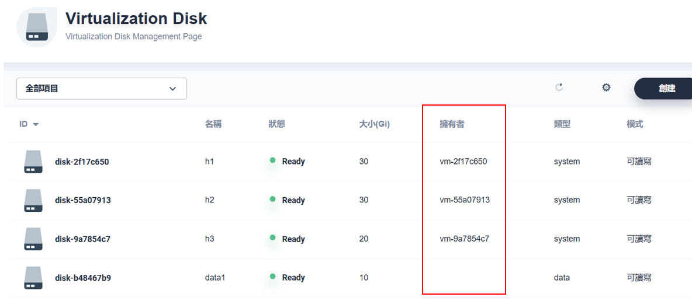

**掛載可用資料硬碟**

經由**虛擬化**專案中的**虛擬機器**頁面, 可以列出目前巳經被建構的虛擬主機,在虛擬機器的頁面中點擊欲要掛載資料硬碟的虛擬主機。

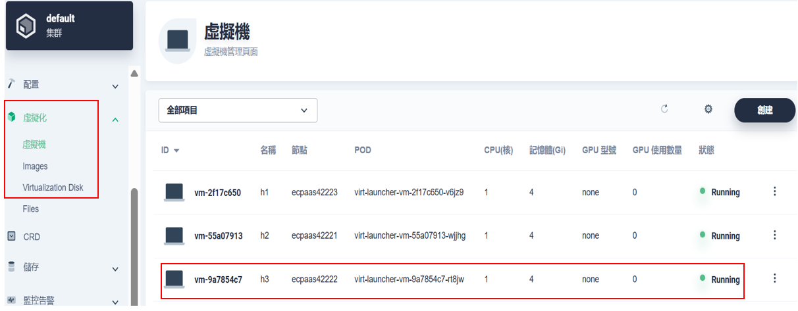

進入虛擬機中得知目前虛擬機器正掛載的硬碟ID號碼, 類型及大小空間。

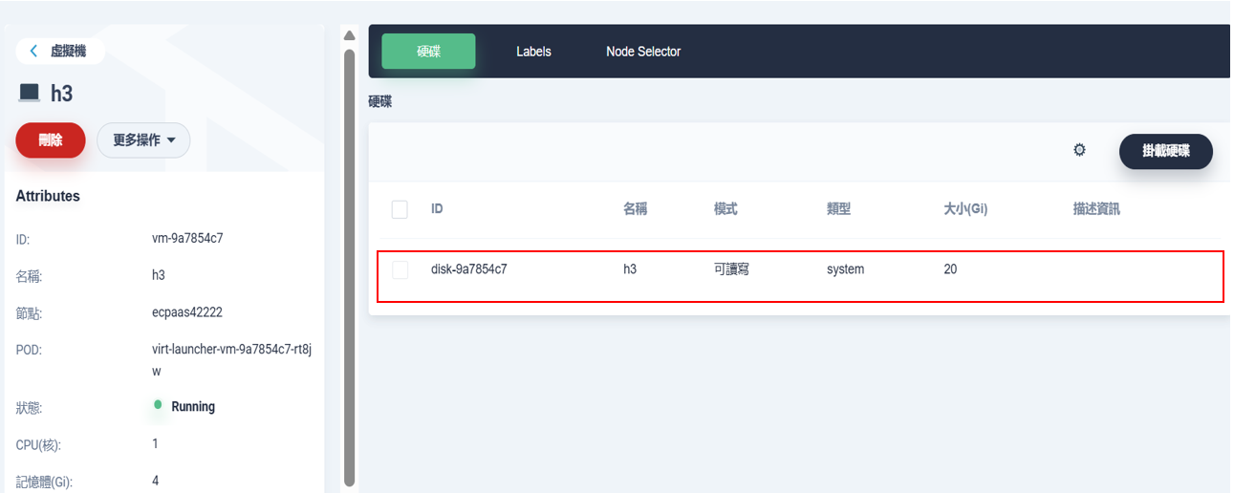經由硬碟ID號碼可以在Virtualization Disk的頁面找到相對巳經被建立可用的虛擬主機硬碟ID。

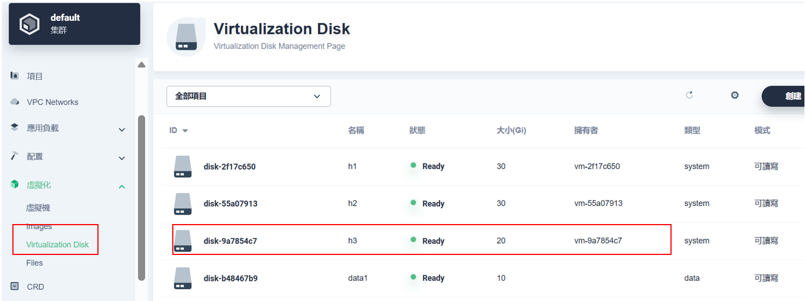

在要作業的虛擬機點擊掛載硬碟進入掛載硬碟頁面並在面頁中點擊**添加**, 由掛載硬碟下方欄中點擊下拉選單, 下拉選單的專案中會列出面前可用的資料硬碟, 選擇及確認要掛載資料硬碟後, 點擊下方**確定**即可掛載硬碟, 在頁面中可以多個掛載資料硬碟, 若是要修正載項目也可以在想要修正掛載列右方點擊回收資料筒刪除該列。

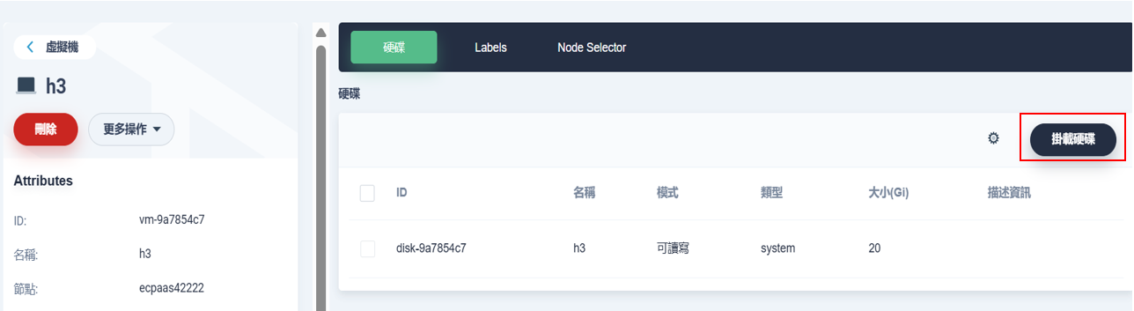

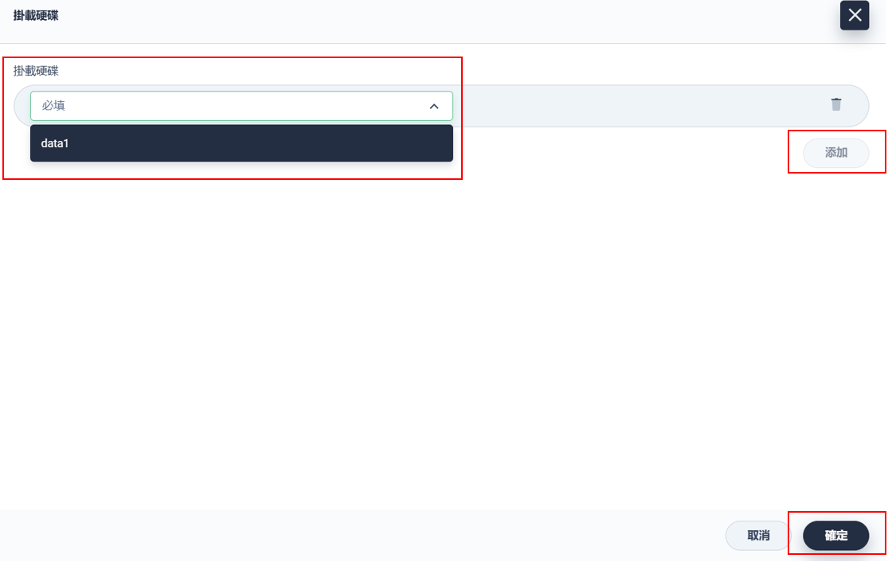

在掛載硬碟頁面中點擊**確定**後, 可以在Virtualization Disk的頁面找到相對巳經被掛載的資料硬碟的**擁有者**欄位會被標注新的所有者名稱。

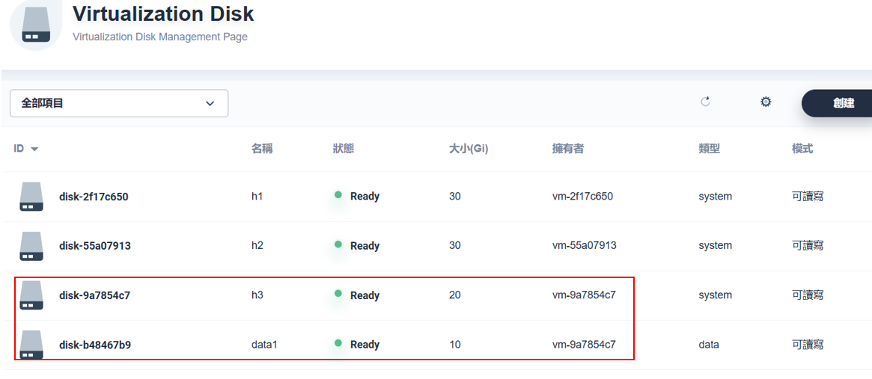

創建簡單虛擬化的虛擬主機

創建虛擬化運作的單台虛擬主機

創建運作的虛擬主機需要透過虛擬化中預先建立虛擬主機模板, 使用模板的建立虛擬主機可以加速及複製單一或多個虛擬主機建立

創建虛擬主機時, 如果有需要回到上個過程進行修正配置, 可在配置頁面點擊”上一步”而回到上個配置頁面進行修改

在虛擬機頁面點擊創建

在虛擬化的頁面中點選”虛擬機”, 由虛擬機頁面項目中點擊”創建”, 進入創建虛擬主機的配置頁面

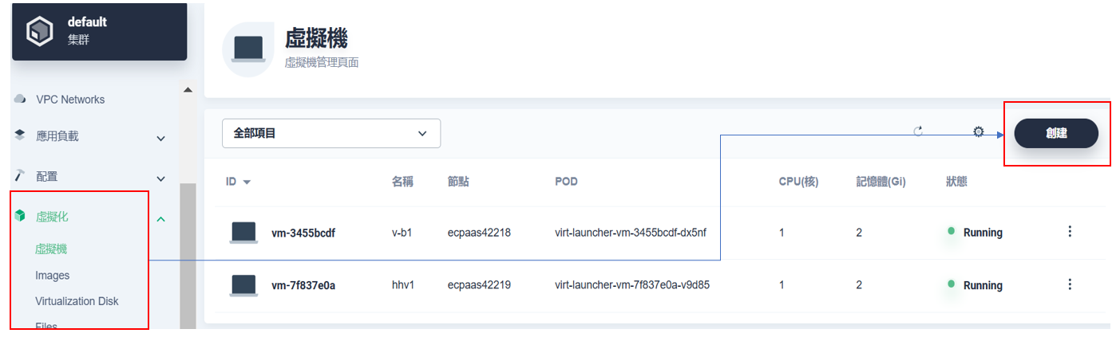

配置虛擬主機基本資訊

在紅色星號部分下拉選擇項目或輸入配置名稱

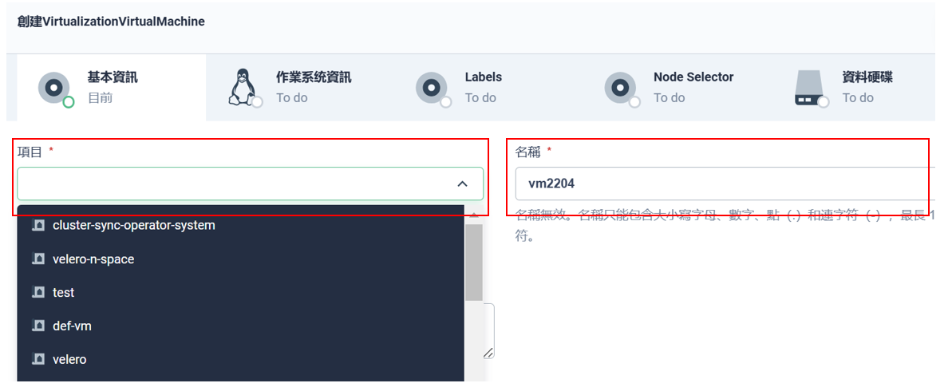

若有需要為虛擬主機描述時, 可在描述欄輸入相關備註或描述

確認項目及名稱配置無誤後, 點擊”下一步”

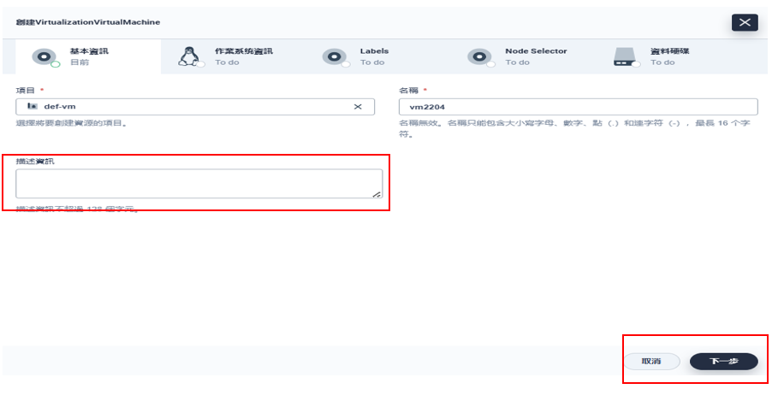

虛擬主機作業系統的配置

在”Images”的欄位中下拉選擇要建立虛擬主機的虛擬化模板, 有紅色星號提示輸入部分可以依需求修改原始配置, 密碼部分可以點擊輸入欄位中後面”圖示”查看設置或修改初始密碼, 在確認配置後點擊”下一步”

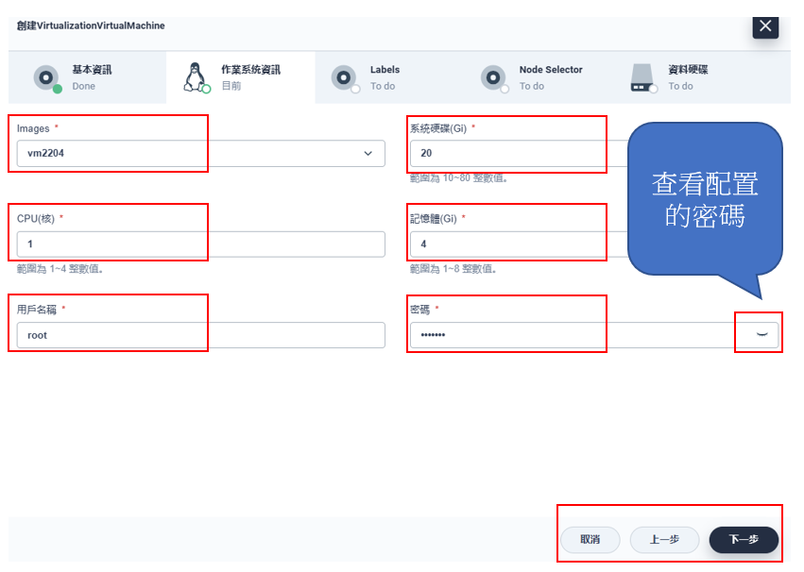

設置虛擬主機在群集中Label配置

為虛擬主機配置Kubernetes的Label作為一種用來標記Kubernetes物件的鍵值對, 主要功能是幫助你組織和選擇這些物件分類

在配置頁面中點擊”添加”, 增加虛擬機的Label鍵值, 如沒有任何要設置的鍵值則可以省略配置

在配置如果有需要刪除不適合Label鍵值, 則可以點擊鍵值旁的垃圾筒標誌, 就可以刪除該列不適合的鍵值配置

在確定配置都完成後, 可以點擊”下一步”

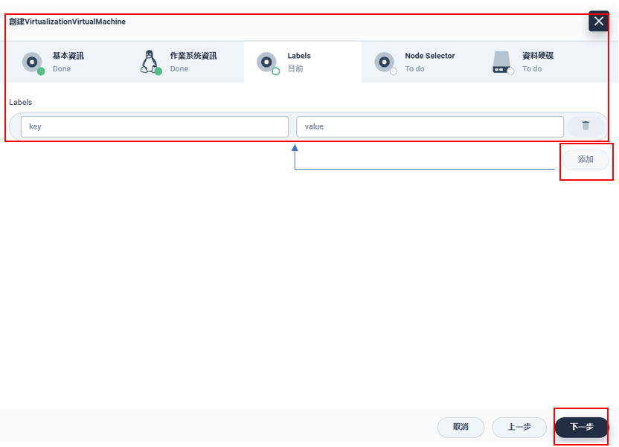

設置虛擬主機在群集中Node Selector配置

為虛擬主機配置群集的Node Selector是一種機制，用來將虛擬主機調度到特定的Node上, 根據Node的標籤來選擇虛擬主機在哪些Node上運行, 這對於需要特定硬體資源或特別的應用程式有用

如果有一些Node配備了高性能的GPU或儲存煤介，則虛擬主機可以使用Node Selector將需要特定資源的工作負載調度到這些Node上, 這樣可以確保你的應用程式在合適的環境中運行

在配置頁面中點擊”添加”, 增加虛擬主機的Node Selector鍵值, 如沒有任何要設置的鍵值則可以省略配置

在配置如果有需要刪除不適合Node Selector鍵值, 則可以點擊鍵值旁的垃圾筒標誌, 就可以刪除該列不適合的鍵值配置

在確定配置都完成後, 則可以點擊”創建”完成虛擬主機的建立

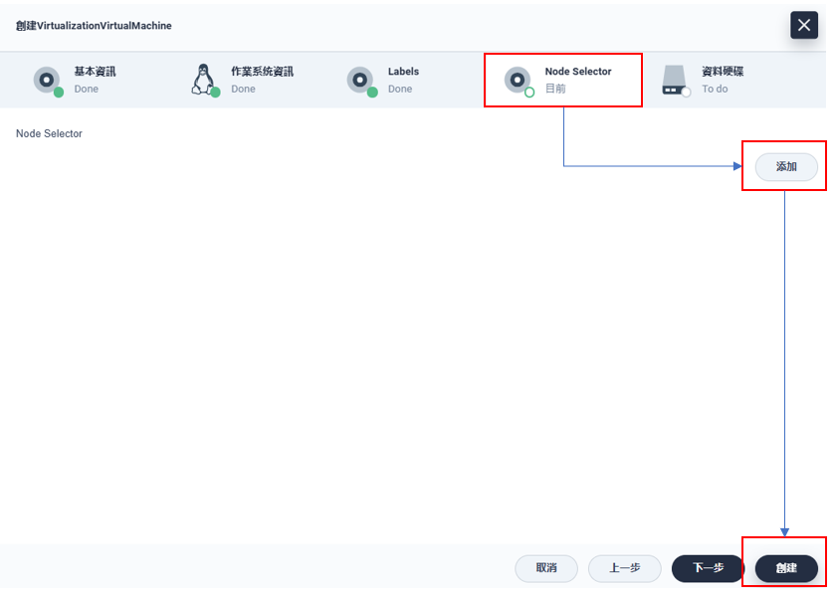

在確定配置都完成後, 如果不需要在虛擬主機增加資料硬碟則可以點擊”創建”完成本虛擬主機建立, 如果對虛擬主機有增加資料硬碟需求, 則可以點擊”下一步”, 為虛擬主機增加資料硬碟

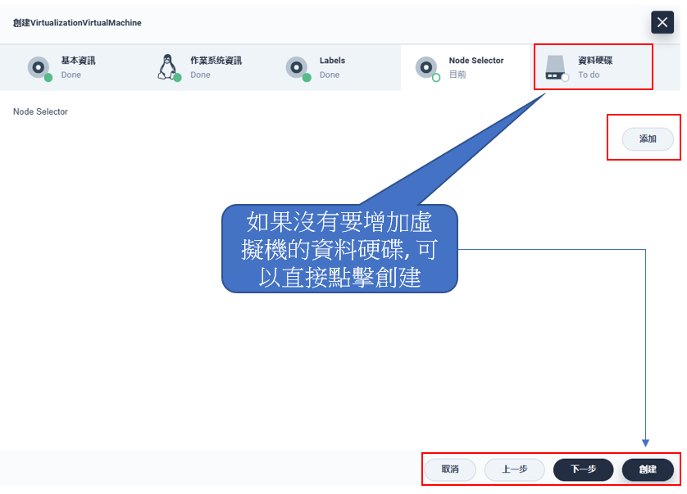

確認虛擬主機是否完成創建

在虛擬機的主要頁面由狀態欄位查看創建的虛擬主機情況, 查看中可以點擊頁面中的”更新”圖示, 即時更新頁面中虛擬主機創建的狀態

在虛擬主機創建後的狀態為”Running”時, 表示目前的虛擬主機創建完成, 正在啟動開機(使用者需要等待虛擬機完成開機)或巳經開機完成可以使用

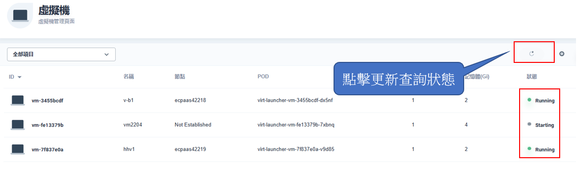

確認虛擬化創建的虛擬主機確定可以登入

在虛擬主機被創建完成及狀態為”Running”時, 由虛擬主機的頁面中使用預定的VNC方式連線登入虛擬主機

選擇及打開登入虛擬主機方法

選擇需要查看的虛擬主機並點擊虛擬主機旁的”三點”圖示, 在出現”打開VNC”的提示字時, 點擊該提示字

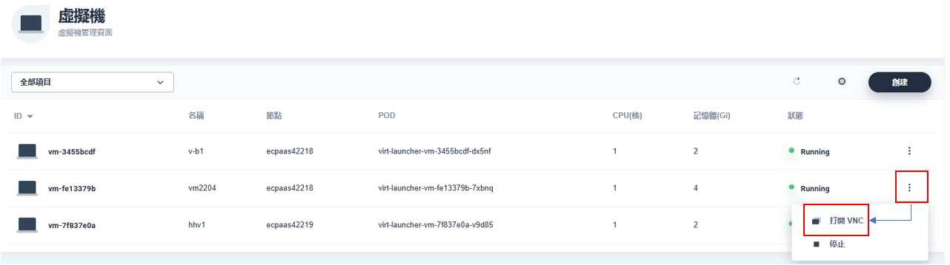

使用群集預設連線虛擬主機方式連線登入

由VNC方式連線至虛擬主機出現劃後, 在輸入創建虛擬主機時配置的使用者及密碼登入, 確定可以正確登入該虛擬主機

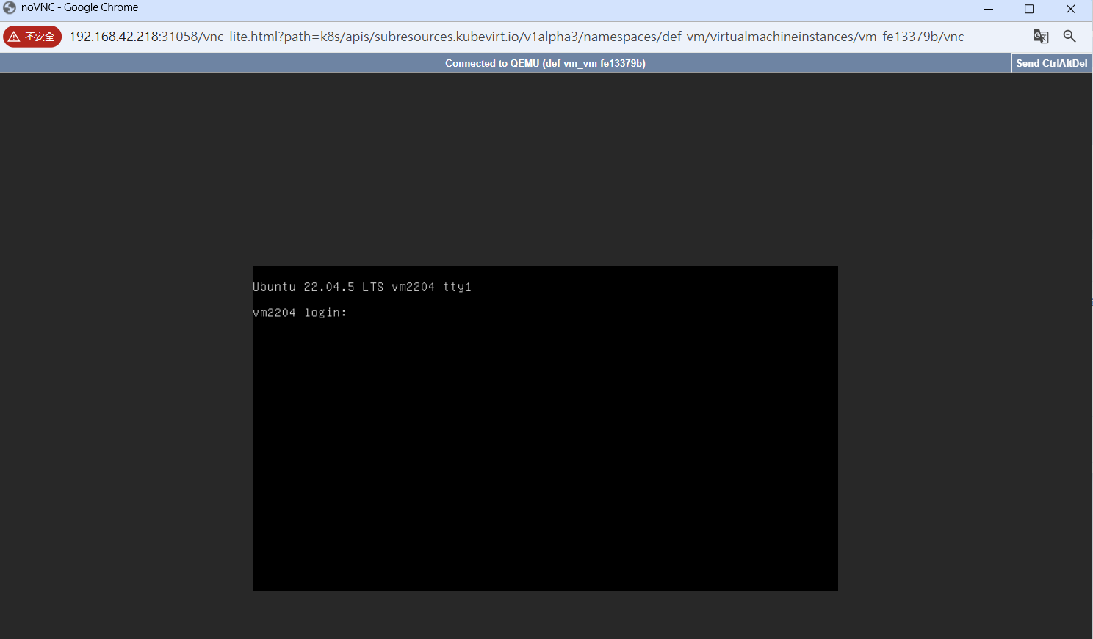

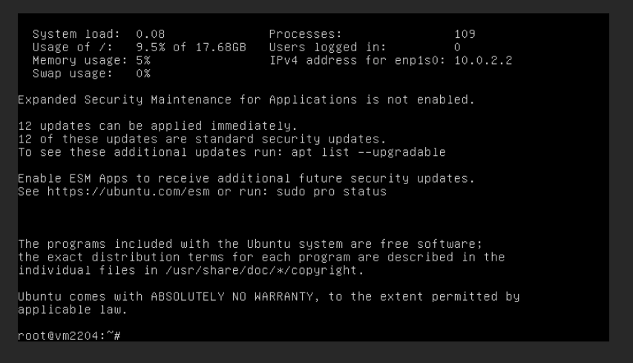

使用ssh連線虛擬主機

虛擬主機在群集中的物件名稱可由虛擬主機的列表中查得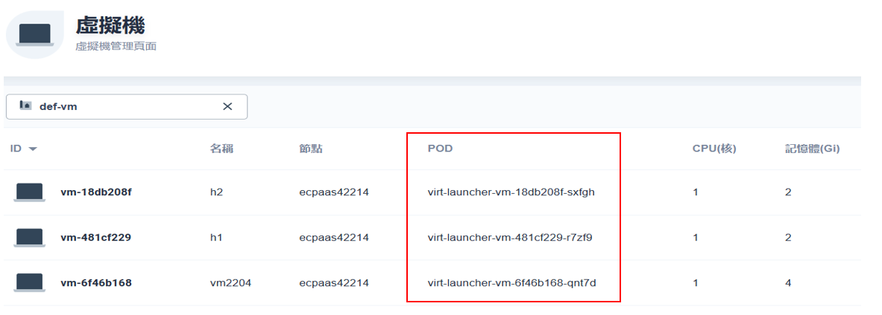

在群集頁面中點擊”應用負載”的”容器組”頁籤, 使用項目列表的過濾器選擇虛擬主機所在的”項目”, 查看項目列表中的虛擬主機名稱及列表中可得到虛擬主機在群集中的IP

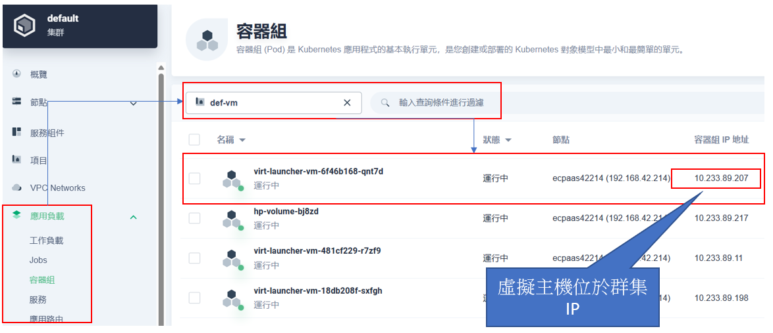

由群集中的節點使用ssh方式, 用配置給虛擬主機的帳號及在查得的虛擬主機IP連線虛擬主機再輸入配置密碼登入到虛擬主機

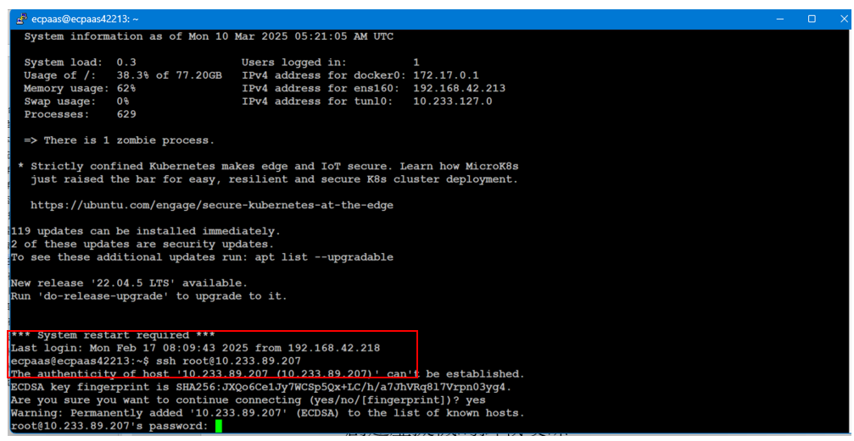

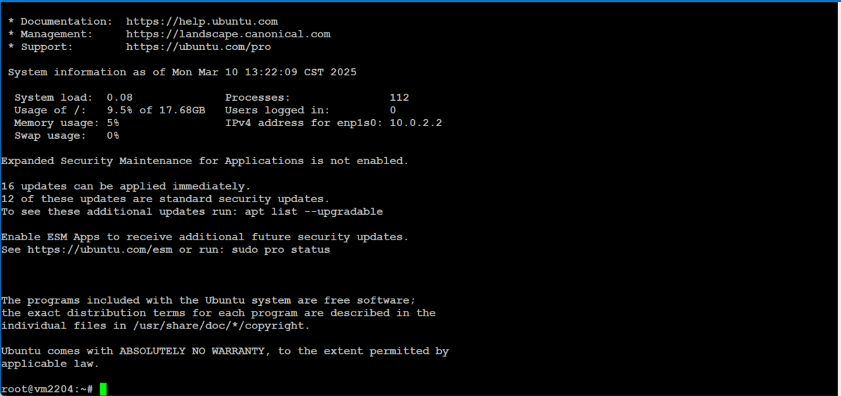

創建虛擬化的虛擬主機及新增或掛載硬碟

創建虛擬化的虛擬主機

創建運作的虛擬主機需要透過虛擬化中預先建立虛擬主機模板, 使用模板的建立虛擬主機可以加速及複製單一或多個虛擬主機建立

創建虛擬主機時, 如果有需要回到上個過程進行修正配置, 可在配置頁面點擊”上一步”而回到上個配置頁面進行修改

在虛擬機頁面點擊創建

在虛擬化的頁面中點選”虛擬機”, 由虛擬機頁面項目中點擊”創建”, 進入創建虛擬主機的配置頁面

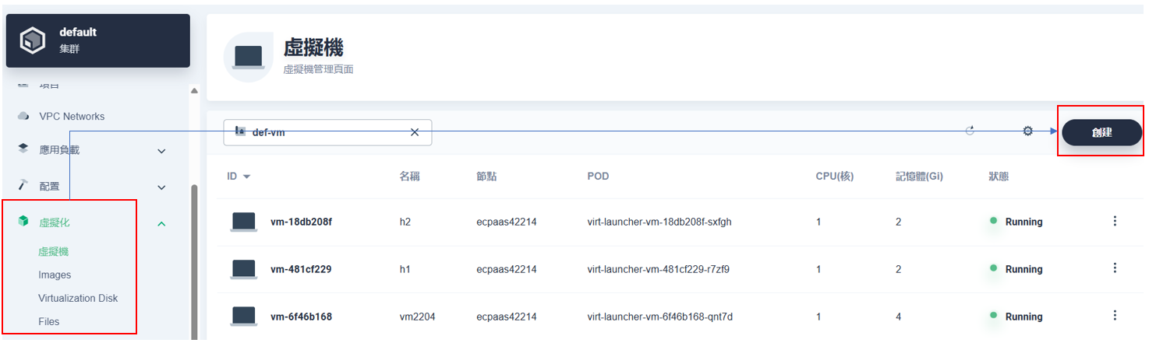

配置虛擬主機基本資訊

在紅色星號部分下拉選擇項目或輸入配置名稱

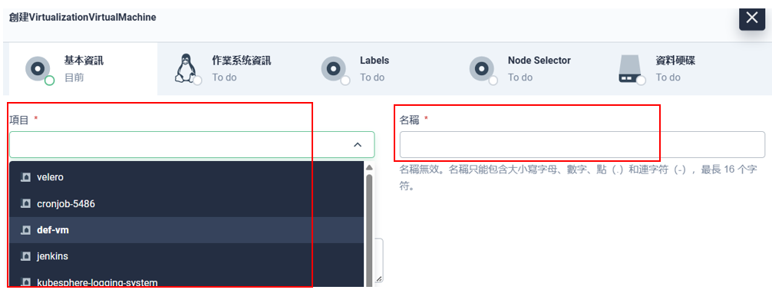

若有需要為虛擬主機描述時, 可在描述欄輸入相關備註或描述

確認項目及名稱配置無誤後, 點擊”下一步”

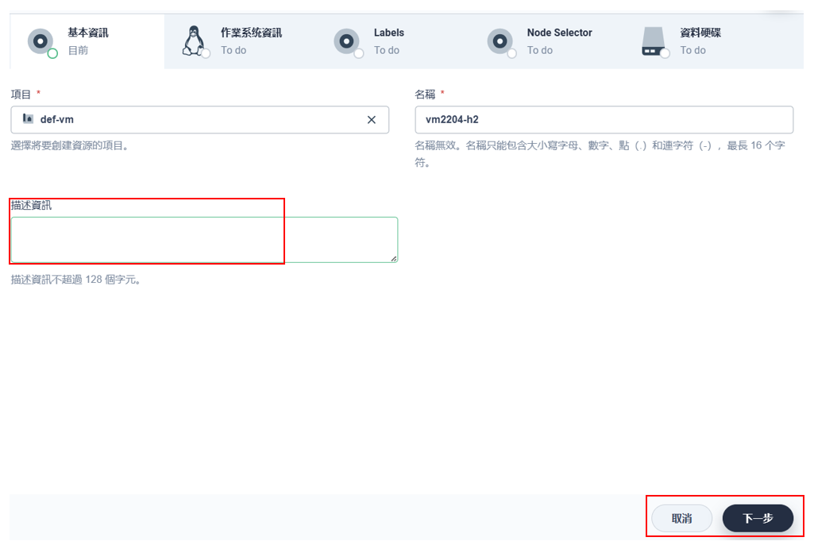

虛擬主機作業系統的配置

在”Images”的欄位中下拉選擇要建立虛擬主機的虛擬化模板, 有紅色星號提示輸入部分可以依需求修改原始配置, 密碼部分可以點擊輸入欄位中後面”圖示”查看設置或修改初始密碼, 在確認配置後點擊”下一步”

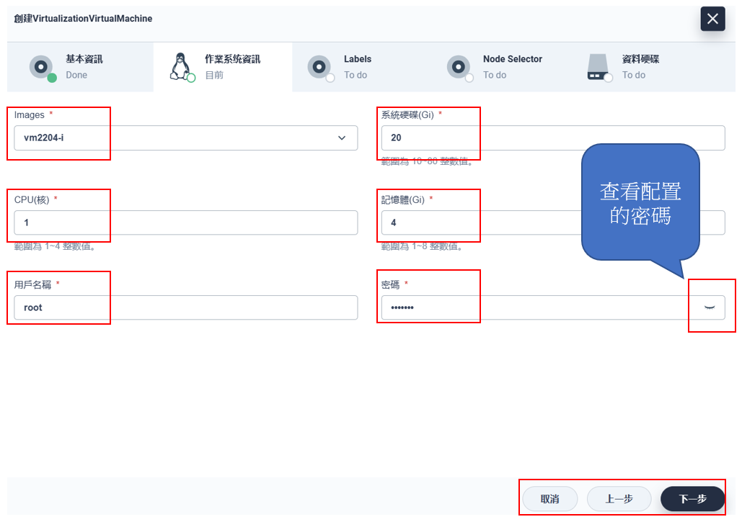

設置虛擬主機在群集中Label配置

為虛擬主機配置Kubernetes的Label作為一種用來標記Kubernetes物件的鍵值對, 主要功能是幫助你組織和選擇這些物件分類

在配置頁面中點擊”添加”, 增加虛擬主機的Label鍵值, 如沒有任何要設置的鍵值則可以省略配置

在配置如果有需要刪除不適合Label鍵值, 則可以點擊鍵值旁的垃圾筒標誌, 就可以刪除該列不適合的鍵值配置

在確定配置都完成後, 可以點擊”下一步”



設置虛擬主機在群集中Node Selector配置

為虛擬主機配置群集的Node Selector是一種機制，用來將虛擬主機調度到特定的Node上, 根據Node的標籤來選擇虛擬主機在哪些Node上運行, 這對於需要特定硬體資源或特別的應用程式有用

如果有一些Node配備了高性能的GPU或儲存煤介，則虛擬主機可以使用Node Selector將需要特定資源的工作負載調度到這些Node上, 這樣可以確保你的應用程式在合適的環境中運行

在配置頁面中點擊”添加”, 增加虛擬主機的Node Selector鍵值, 如沒有任何要設置的鍵值則可以省略配置

在配置如果有需要刪除不適合Node Selector鍵值, 則可以點擊鍵值旁的垃圾筒標誌, 就可以刪除該列不適合的鍵值配置

在確定配置都完成後, 則可以點擊”下一步”為虛擬主機建立掛載的資料硬碟

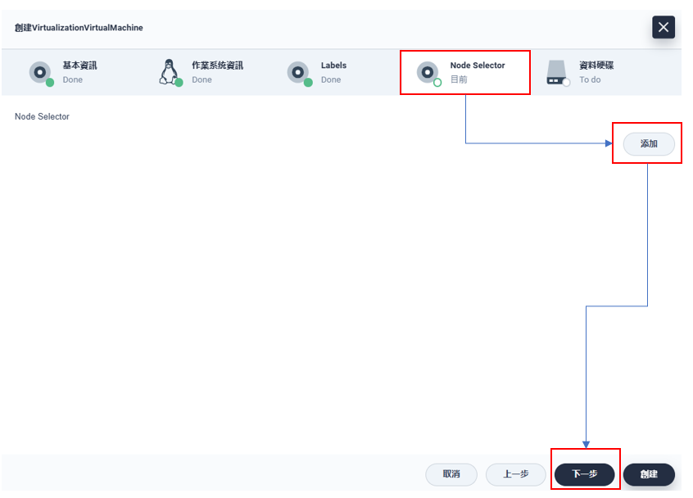

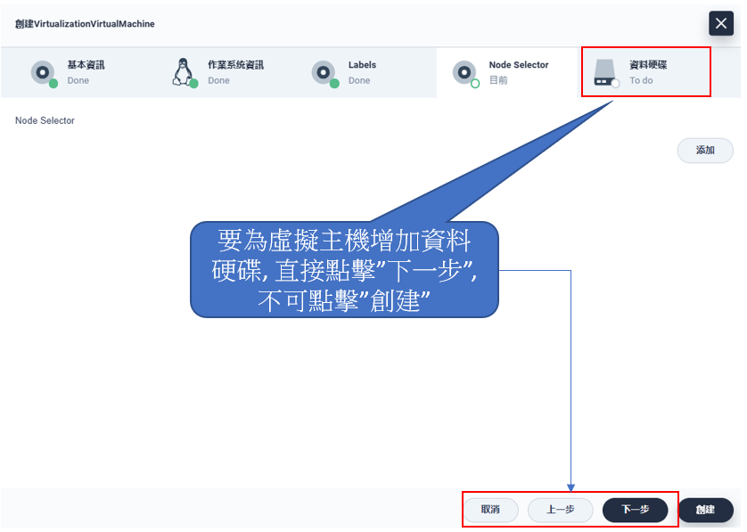

為虛擬主機增加或掛載資料硬碟

在點擊”下一步”進入為虛擬主機增加資料硬碟, 在增加資料硬碟的頁面中, 點擊”添加”後會出現資料硬碟配置列, 再添加後如果不需要些配置則可以點擊配置列旁的垃圾筒圖示, 將其刪除該列的配置

在硬碟行為的下拉選單中有二種選擇:

Add: 為對虛擬主機創置新的資料硬碟

Mount: 為對虛擬主機掛載巳經現存的資料硬碟

Add:

下拉硬碟行為並選擇”Add”新增硬碟及配置該硬碟空間大小

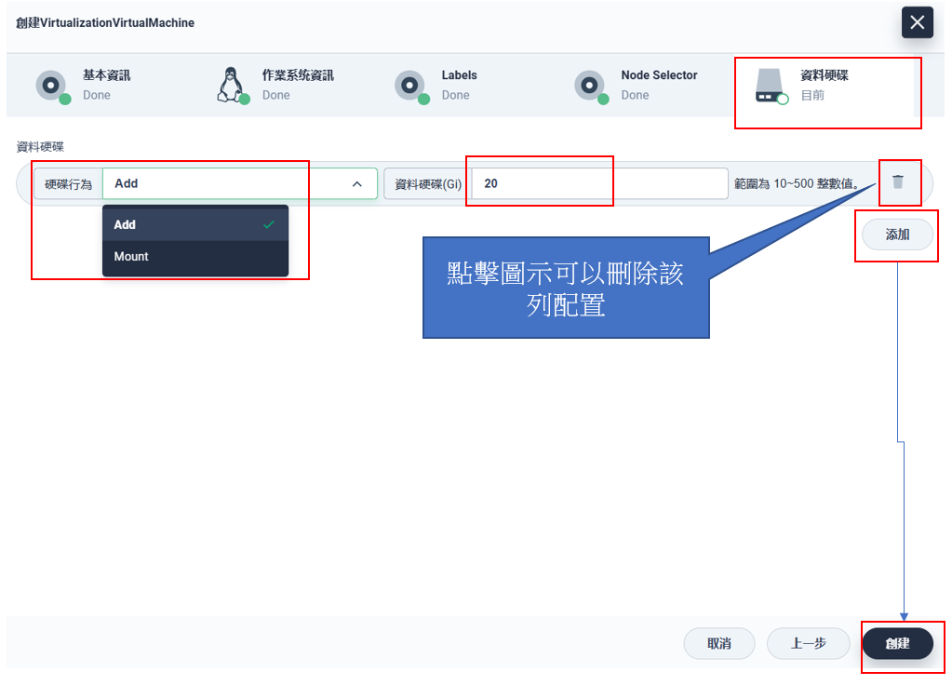

Mount:

下拉硬碟行為並選擇”Mount”要使用現存的資料硬碟及選擇要掛載那個可用的現存資料硬碟

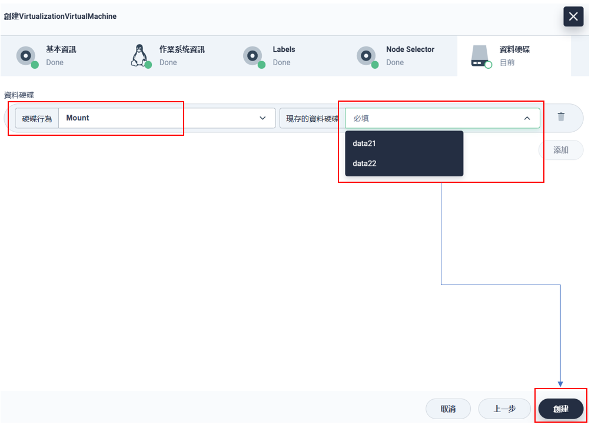

確認虛擬主機是否完成創建

在虛擬機的主要頁面由狀態欄位查看創建的虛擬主機情況, 查看中可以點擊頁面中的”更新”圖示, 即時更新頁面中虛擬主機創建的狀態

在虛擬主機創建後的狀態為”Running”時, 表示目前的虛擬主機創建完成, 正在啟動開機(使用者需要等待虛擬主機完成開機)或巳經開機完成可以使用

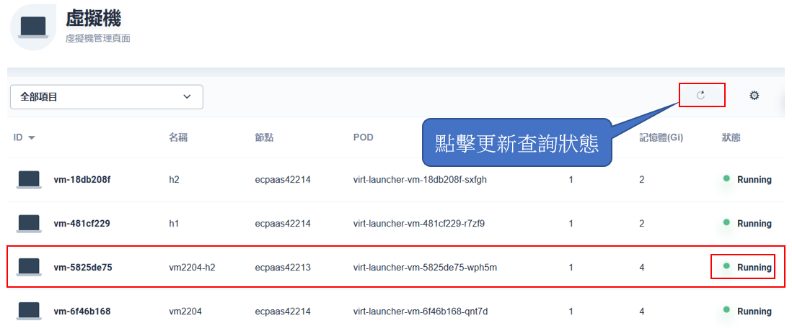

確認虛擬化創建的虛擬主機確定可以登入

在虛擬主機被創建完成及狀態為”Running”時, 由虛擬機的頁面中使用預定的VNC方式連線登入虛擬主機

選擇及打開登入虛擬主機方法

選擇需要查看的虛擬主機並點擊虛擬主機旁的”三點”圖示, 在出現”打開VNC”的提示字時, 點擊該提示字

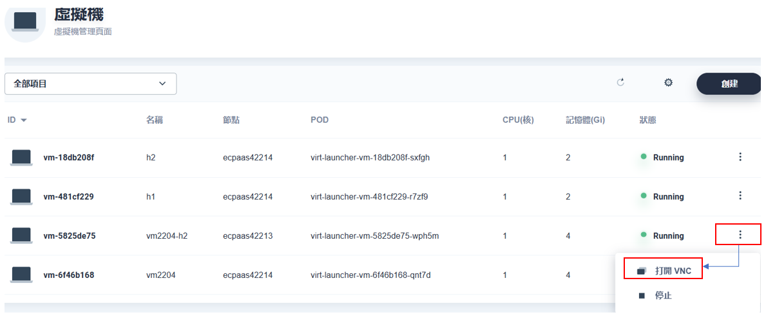

使用群集預設連線虛擬主機方式連線登入

由VNC方式連線至虛擬主機出現畫面後, 在輸入創建虛擬主機時配置的使用者及密碼登入, 確定可以正確登入該虛擬主機

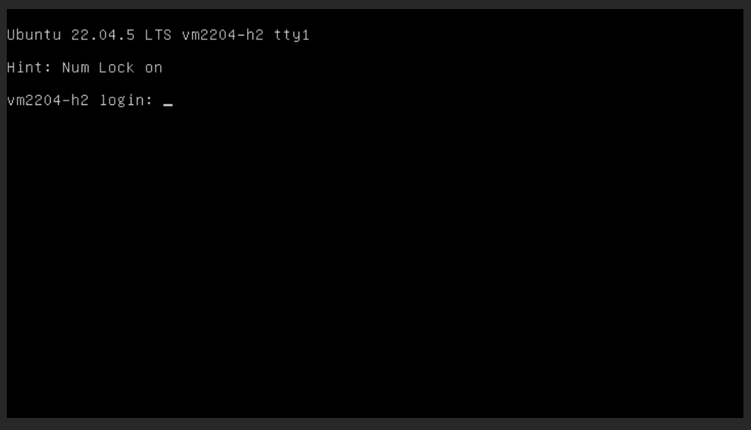

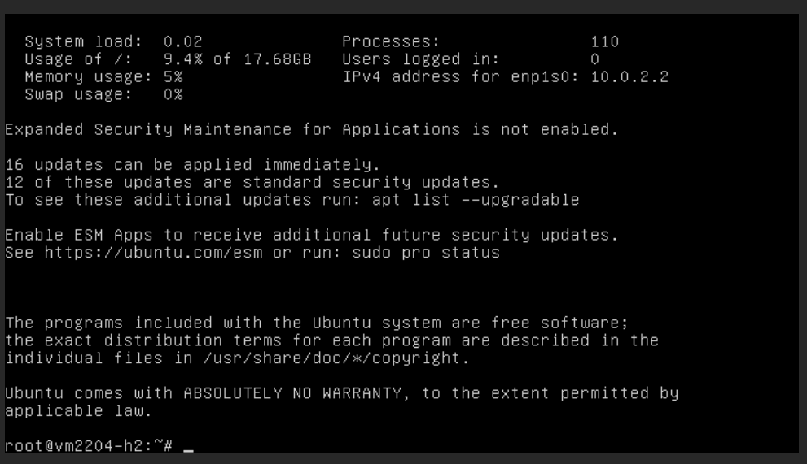

使用ssh連線虛擬主機

虛擬主機在群集中的物件名稱可由虛擬主機的列表中查得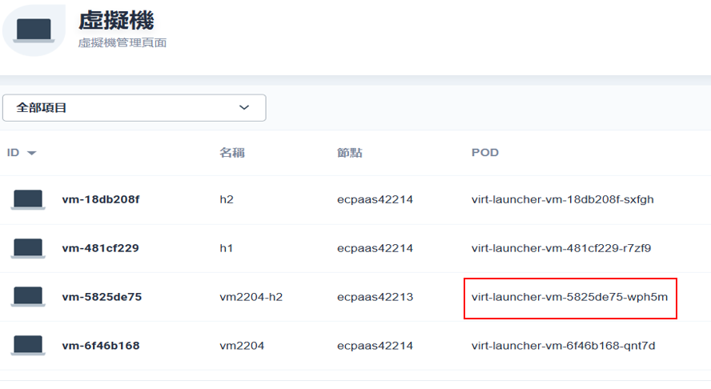

在群集頁面中點擊”應用負載”的”容器組”頁籤, 使用項目列表的過濾器選擇虛擬主機所在的”項目”, 查看項目列表中的虛擬主機名稱及列表中可得到虛擬主機在群集中的IP

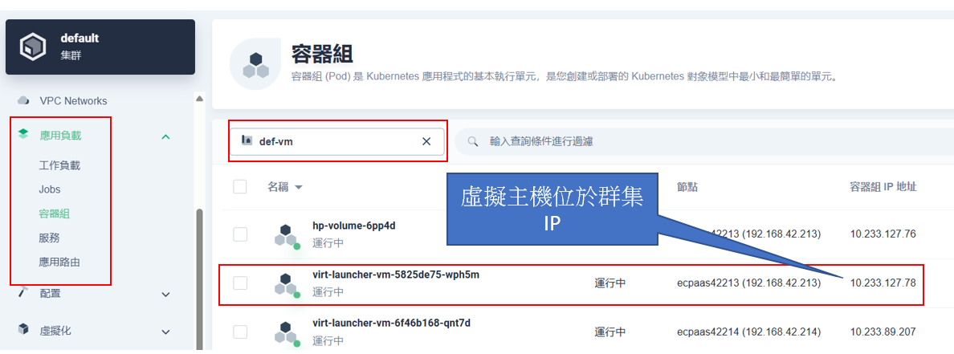

由群集中的節點使用ssh方式, 用配置給虛擬主機的帳號及在查得的虛擬主機IP連線虛擬主機再輸入配置密碼登入到虛擬主機

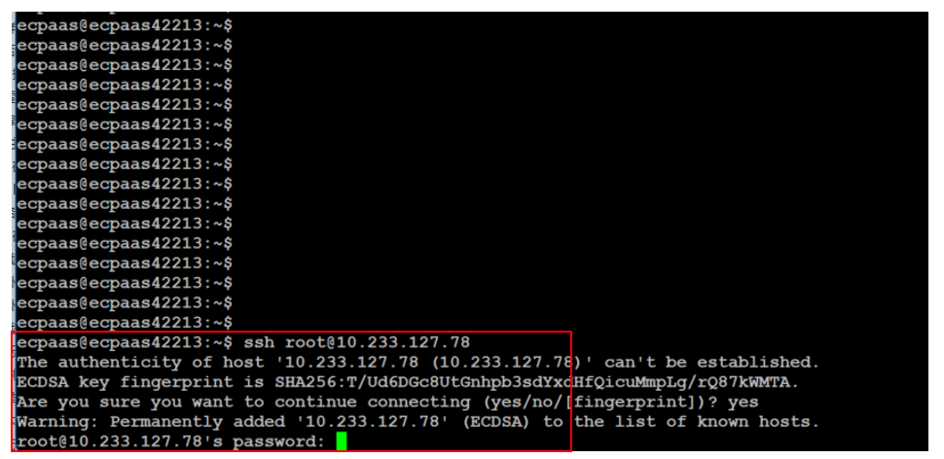

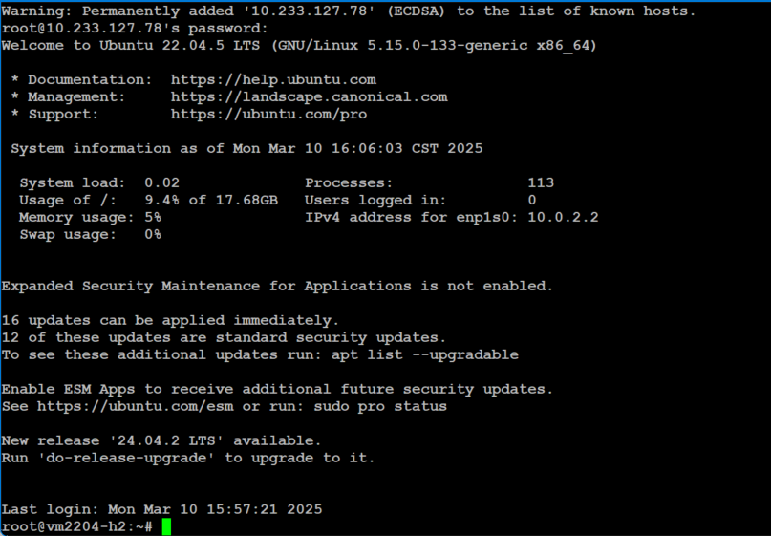

對運作虛擬化的虛擬主機擴充或卸載資料硬碟

創建虛擬機的掛載硬碟

創建虛擬化的虛擬主機時, 可以同時為虛擬主機掛載資料硬碟, 亦可以在創建虛擬主機後再為虛擬主機掛載新的資料硬碟, 為原本的虛擬主機提供可擴性

虛擬主機的掛載硬碟資料是可移值性, 被掛載的資料硬碟可以再被虛擬主機卸載成為獨立的資料硬碟, 而被卸載資料硬碟可以再次被原本虛擬主機再次掛載或被新的虛擬主機再次掛載成為新虛擬主機的掛載資料硬碟

在掛載硬碟上的資料是有保留性, 而掛載硬碟上的資料在被卸載前如果沒有被原本掛載的虛擬主機清除時, 其掛載硬碟上的資料會被保留, 在掛載硬碟上資料不會因被虛擬主機卸載而消失, 所以掛載硬碟再次被虛擬主機掛載後, 該虛擬主機即可以再次使用被掛載的資料硬碟上資料

由虛擬化的Virtualization Disk創建掛載硬碟

在虛擬化的頁籤點擊” Virtualization Disk”進入虛擬硬碟的頁面, 由Virtualization Disk的頁面點擊”創建”

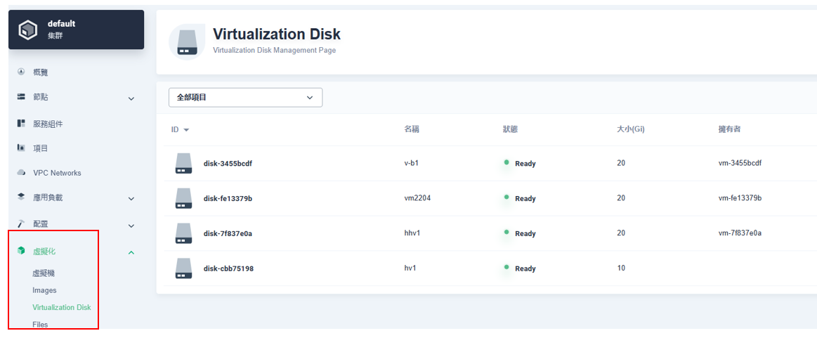

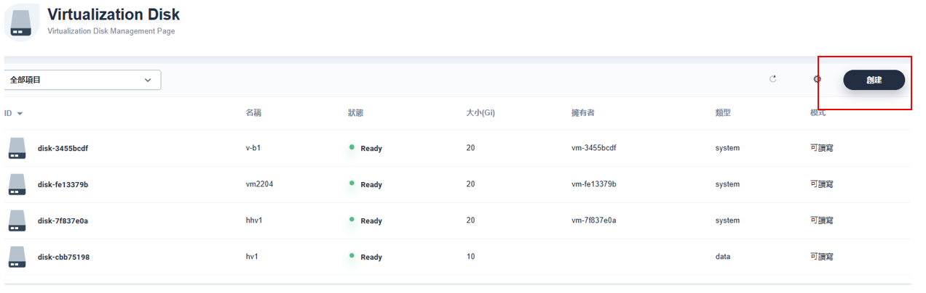

設置掛載硬碟規格

設置掛載硬碟的介面中, 紅色星號部分為必須輸入部分, 在項目部分, 下拉選擇要配置掛載硬碟要在哪個項目, 而被創建的掛載硬碟只能被建立在同項目的虛擬主機使用, 確定配置規格後, 點擊”創建”

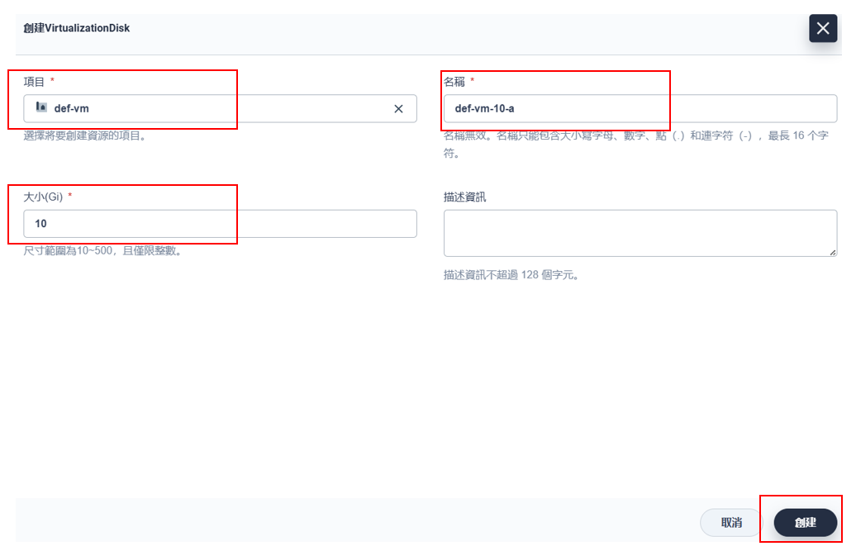

被創建的掛載硬碟會被列在Virtualization Disk頁面中, 也可由項目列表過濾頁面頁面資訊, 被創建的掛載硬碟會被歸類為data

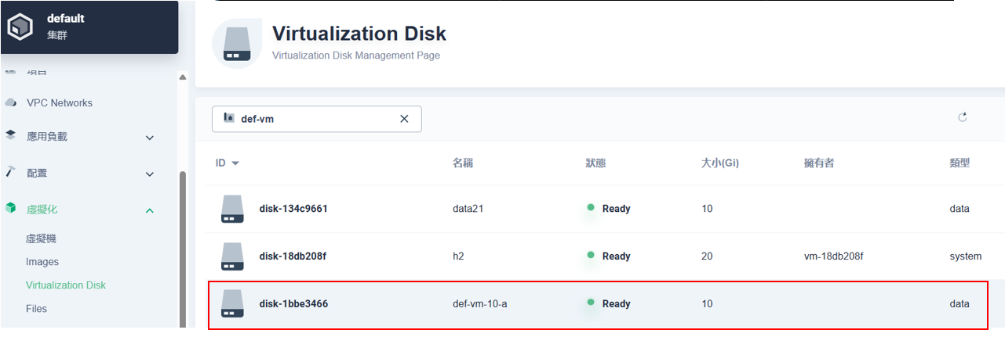

為虛擬主機添加掛載硬碟或移除掛載硬碟

選擇需要增加掛載硬碟的虛擬機

由虛擬化頁籤點擊虛擬機頁面, 在虛擬主機列表中選擇要增加掛載硬碟的虛擬主機, 將游標移至目標虛擬主機的名稱, 虛擬主機名稱會變更顔色提示, 再點擊該虛擬主機即可進入掛載硬碟頁面及主機的資訊

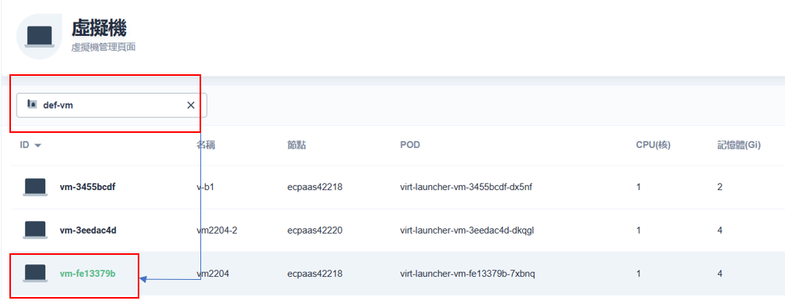

虛擬主機的增加掛載硬碟及資訊查看

主機資訊:

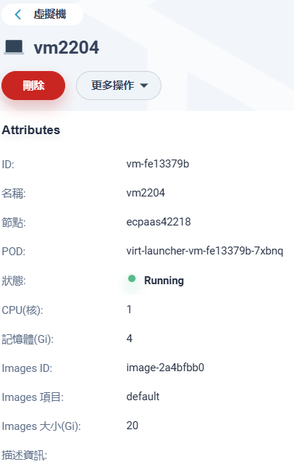

點擊掛載硬碟, 進入設置掛載頁面

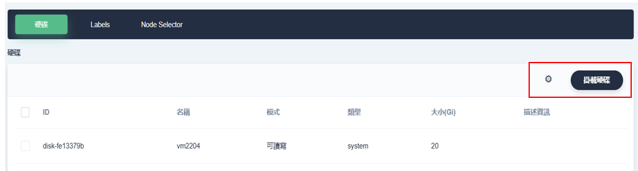

在掛載硬碟的頁面中, 點擊添加即可列出要掛載硬碟的下拉選項列, 下拉選項列表會列出可以選用的掛載硬碟項目, 也就是在群集中建立在與虛擬主機同”項目”的掛載硬碟會被列出, 選擇後點擊”確定”, 若被掛載硬碟不需要時, 可點擊該列旁邊的垃圾筒清除

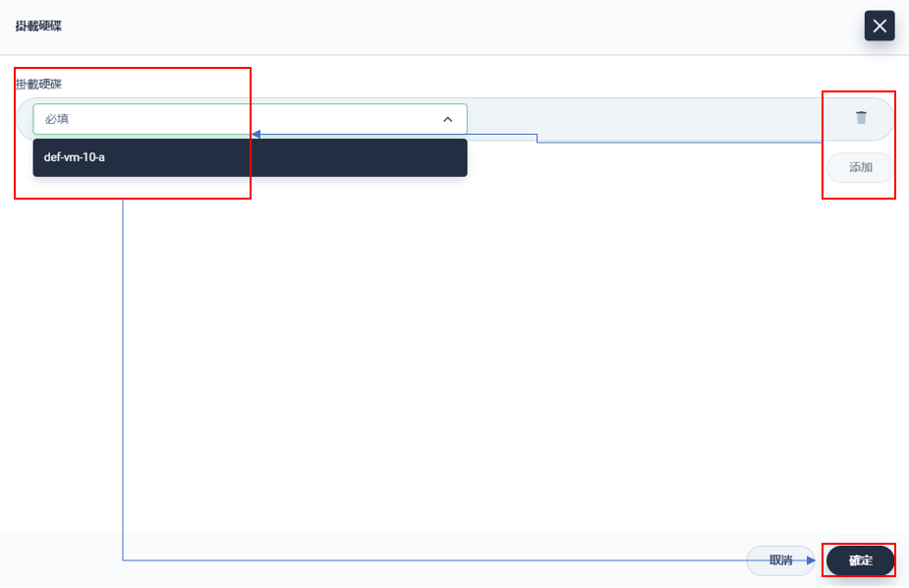

被掛載的硬碟會與虛擬主機列在相同頁面

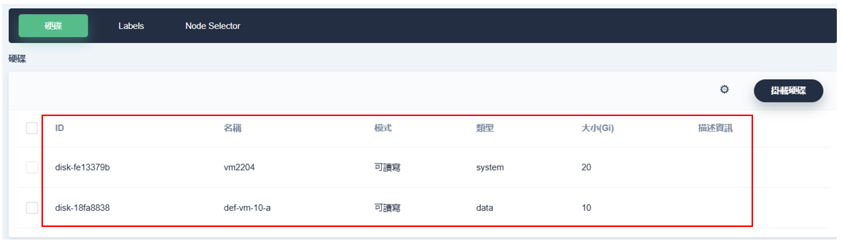

虛擬主機的移除掛載硬碟

在虛擬主機的硬碟頁面”勾選”要卸載的硬碟, 再點擊”解除硬碟”, 如要取消則再一次點擊被勾選的硬碟, 即可取消該硬碟的選擇

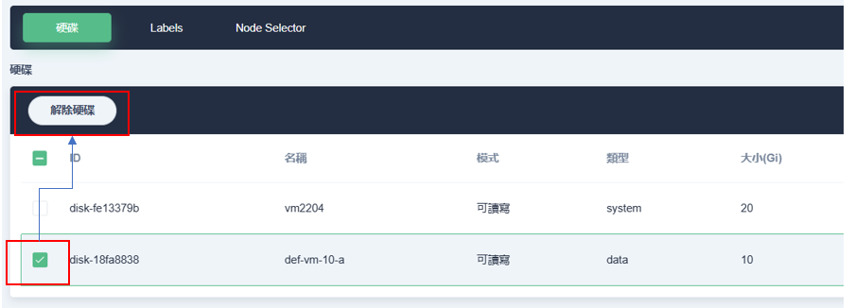

確認虛擬主機掛載的硬碟

由虛擬化提供的VNC界面或是透過ssh的連線登入虛擬主機查看增加的掛載硬碟

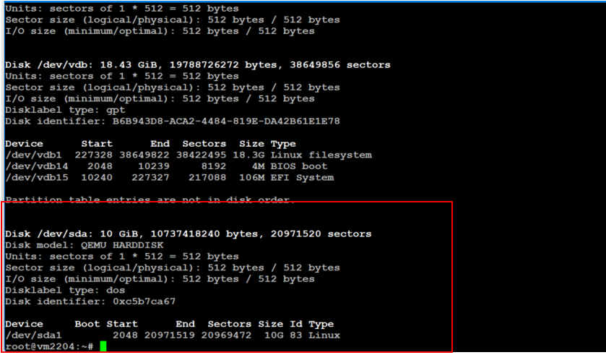

被增加的掛載硬碟初始上, 可能是未被格式劃分, 如果要使用新增加的掛載硬碟需要對該硬碟作初始的劃分及格式

被增加的掛載硬碟會因虛擬主機運作不同, 而被掛載在主機的位置也可能不同, 由使用者透過虛擬主機的作業系統命令查看, 被增加的掛載硬碟分配位置

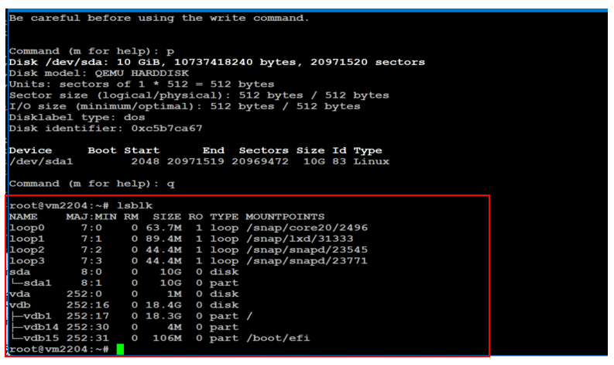

創建自訂OS的虛擬化主機

創建可以自訂系統的虛擬化虛擬主機

創建自訂的虛擬主機系統需要在虛擬化中預先建立要安裝OS的ISO模板, 使用ISO模板建立虛擬主機可以加速及複製單一或多個虛擬主機建立

使用自訂的OS創建的虛擬主機, 在運作起動是掛載ISO模板為啟動系統, 會將ISO模板視為唯讀的設備掛載在被創建的虛擬主機, 該ISO模板為使用者自訂的OS, 所以在虛擬主機起動後會進入安裝模式或其他該ISO模板預訂的運作模式

使用ISO模板創建虛擬主機時, 如果有需要回到上個過程進行修正配置, 可在配置頁面點擊”上一步”而回到上個配置頁面進行修改

在虛擬機頁面點擊創建

在虛擬化的頁面中點選”虛擬機”, 由虛擬機頁面項目中點擊”創建”, 進入創建虛擬主機的配置頁面

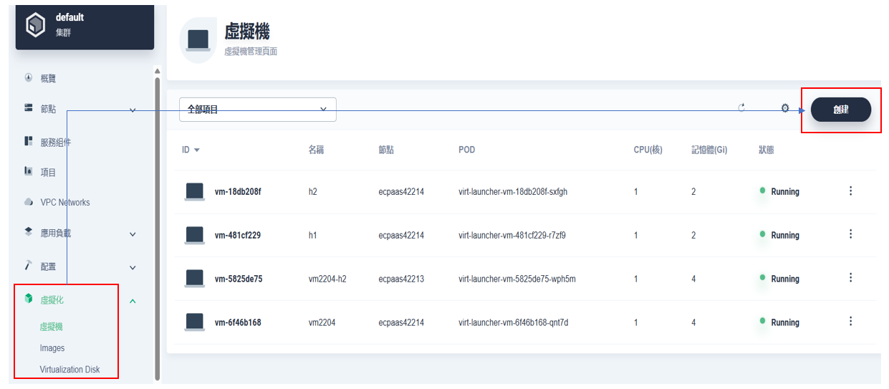

配置自行創建OS的虛擬主機基本資訊

在紅色星號部分下拉選擇”項目”或輸入配置”名稱”

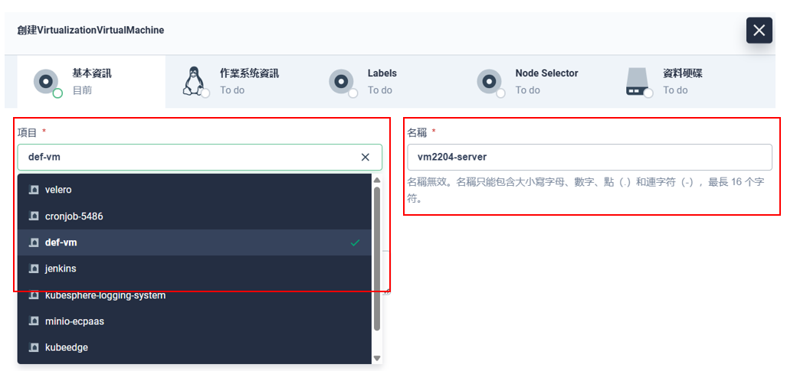

若有需要為該OS的虛擬主機描述時, 可在”描述資訊”輸入相關備註或描述

確認項目及名稱配置或描述無誤後, 點擊”下一步”

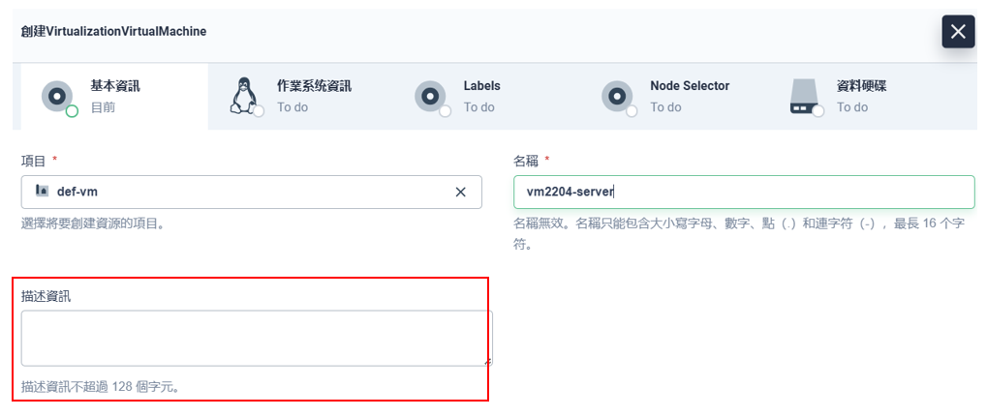

對自行安裝OS的虛擬主機運作環境的配置

在”Images”的欄位中下拉選擇要建立虛擬主機的ISO模板後自行帶出該模板原有的配置, 有紅色星號提示輸入部分可以依需求修改原始配置

在“用戶名稱”及”密碼”部分在自訂OS的創建的虛擬主機可能會需要使用者再進一步的安裝配置用戶名稱及密碼, 在創建時可省略輸入或修改, 在確認配置後點擊”下一步”

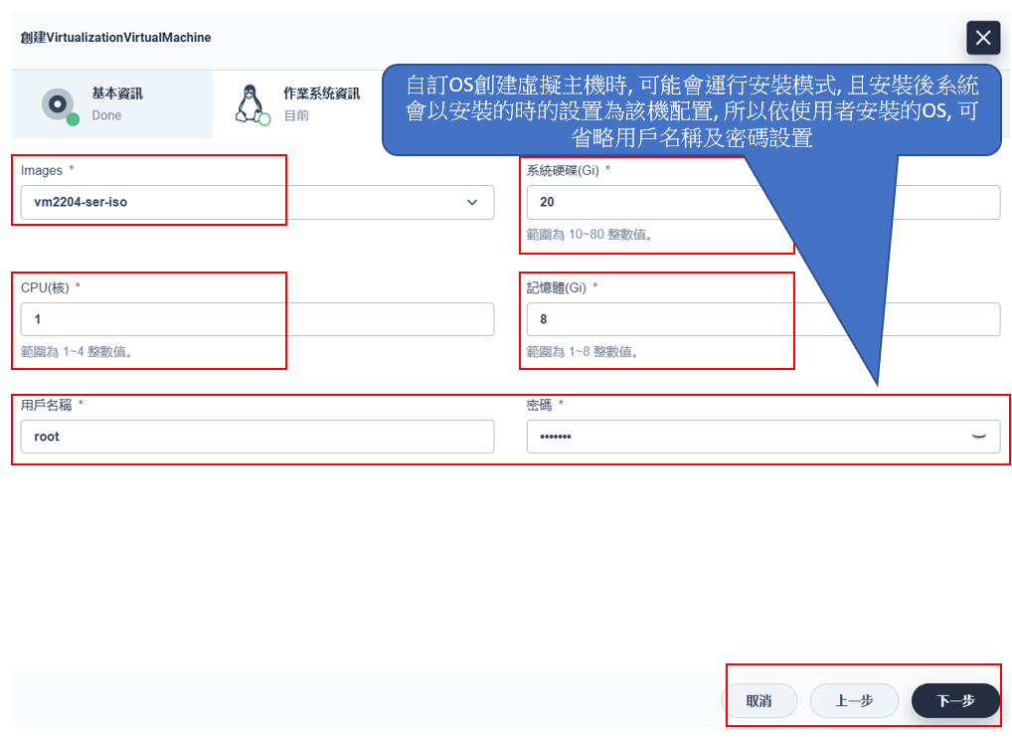

設置自行安裝OS的虛擬主機在群集中Label配置

為虛擬主機配置Kubernetes的Label作為一種用來標記Kubernetes物件的鍵值對, 主要功能是幫助你組織和選擇這些物件分類

在配置頁面中點擊”添加”, 增加虛擬主機的Label鍵值, 如沒有任何要設置的鍵值則可以省略配置

在配置如果有需要刪除不適合Label鍵值, 則可以點擊鍵值旁的垃圾筒標誌, 就可以刪除該列不適合的鍵值配置

在確定配置都完成後, 可以點擊”下一步”



設置自行創建OS的虛擬主機在群集中Node Selector配置

為該OS的虛擬主機配置群集的Node Selector是一種機制，用來將虛擬主機調度到特定的Node上, 根據Node的標籤來選擇虛擬主機在哪些Node上運行, 使創建的OS虛擬主機能提供專門功能, 這對於需要特定硬體資源或特別的應用程式有用

如果有一些Node配備了高性能的GPU或儲存煤介或高速網路服務等，則虛擬主機可以使用Node Selector將需要特定資源的工作負載調度到這些Node上, 這樣可以確保你的應用程式在合適的環境中運行

在配置頁面中點擊”添加”, 增加虛擬主機的Node Selector鍵值, 如沒有任何要設置的鍵值則可以省略配置

在配置如果有需要刪除不適合Node Selector鍵值, 則可以點擊鍵值旁的垃圾筒標誌, 就可以刪除該列不適合的鍵值配置

在確定配置都完成後, 則可以點擊”創建”完成虛擬主機的建立



在確定配置都完成後, 如果不需要在虛擬主機增加資料硬碟則可以點擊”創建”完成自訂OS的虛擬主機建立, 如果對虛擬主機有增加資料硬碟需求, 則可以點擊”下一步”, 為虛擬主機增加資料硬碟



確認自訂OS的虛擬主機是否完成創建

在虛擬機的主要頁面由狀態欄位查看創建的虛擬主機情況, 查看中可以點擊頁面中的”更新”圖示, 即時更新頁面中虛擬主機創建的狀態

在虛擬主機創建後的狀態為”Running”時, 表示目前的虛擬主機創建完成, 正在使用掛載的ISO系統啟動開機(使用者需要等待虛擬主機完成開機)或巳經開機完成可以使用

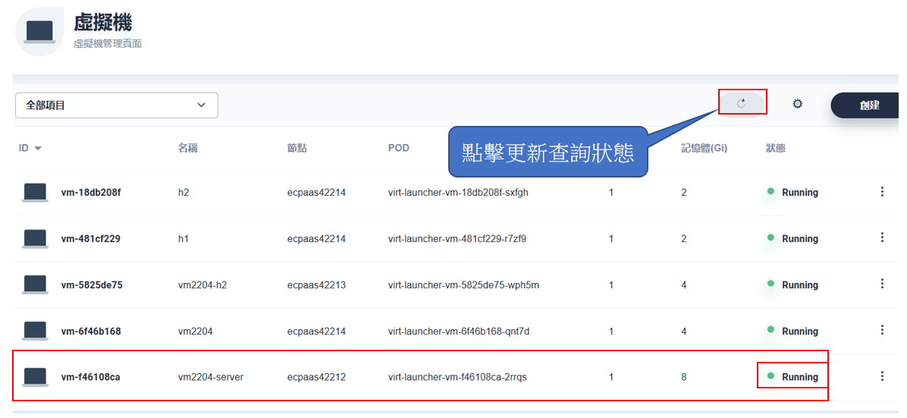

確認虛擬化創建自訂OS的虛擬主機確實啟動

在虛擬主機被創建完成及狀態為”Running”時, 由虛擬機的頁面中使用預定的VNC方式連線自訂OS虛擬主機是否使用掛載的ISO模板起動

選擇及打開連線自訂OS的虛擬主機方法

選擇查看自訂OS的虛擬主機並點擊虛擬主機旁的”三點”圖示, 在出現”打開VNC”的提示字時, 點擊該提示字

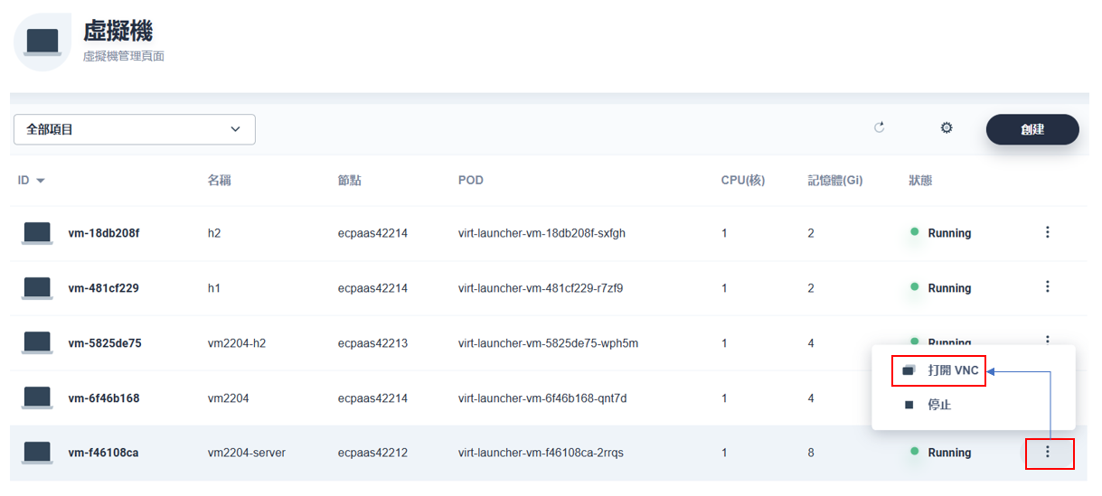

使用群集預設連線虛擬機方式連線登入

由VNC方式連線至虛擬主機出現畫面後, 確認連線畫面為預定OS的虛擬主機畫面

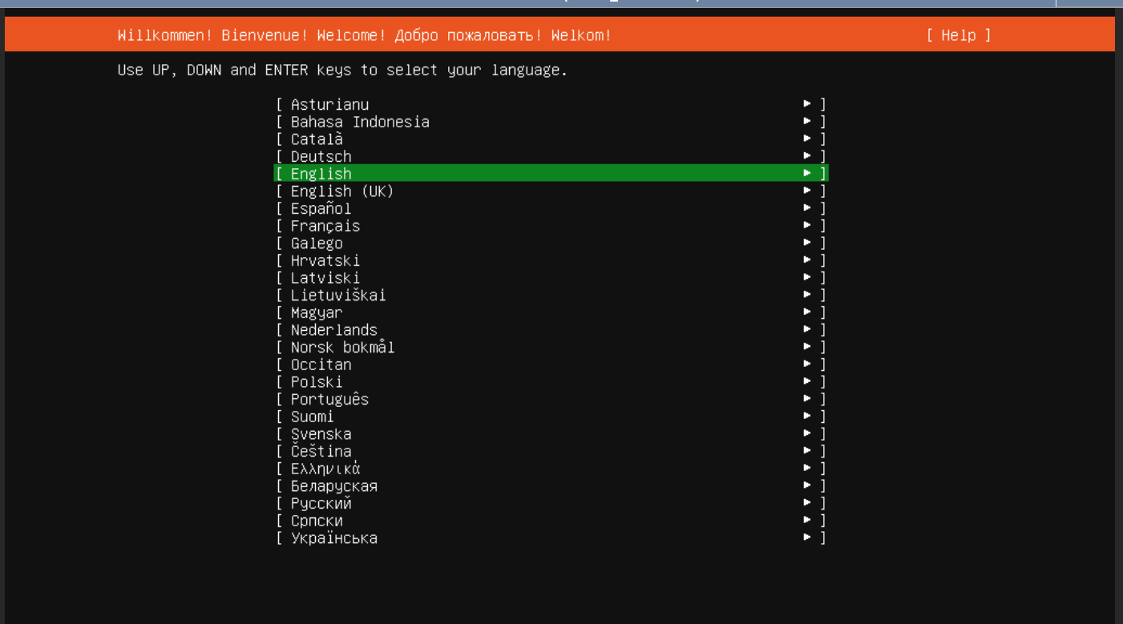

完成自訂OS的虛擬主機安裝或其他操作

自訂OS的虛擬主機是由使用者自訂系統, 而使用者掛載ISO的OS可能會需要經由操作安裝才能使用該虛擬主機, 所以使用者可以透過虛擬化中的VNC工具連線進一步完成虛擬主機建立

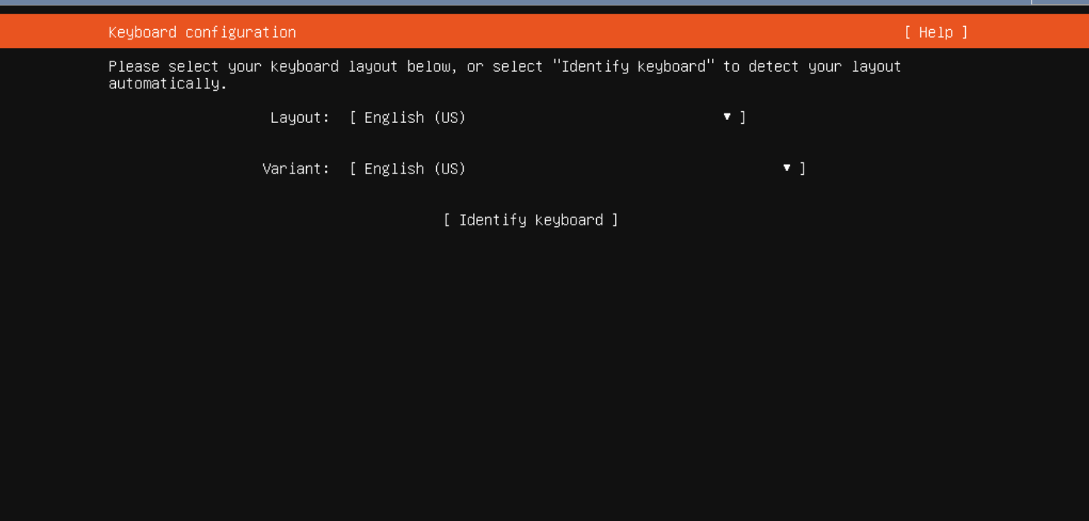

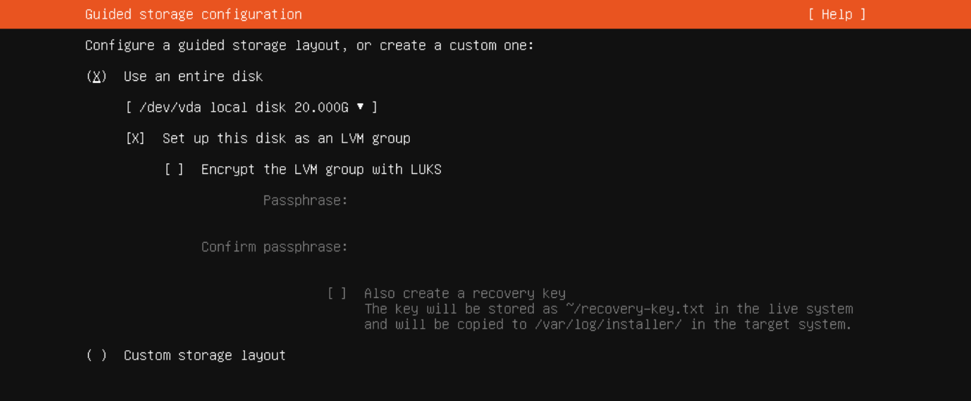

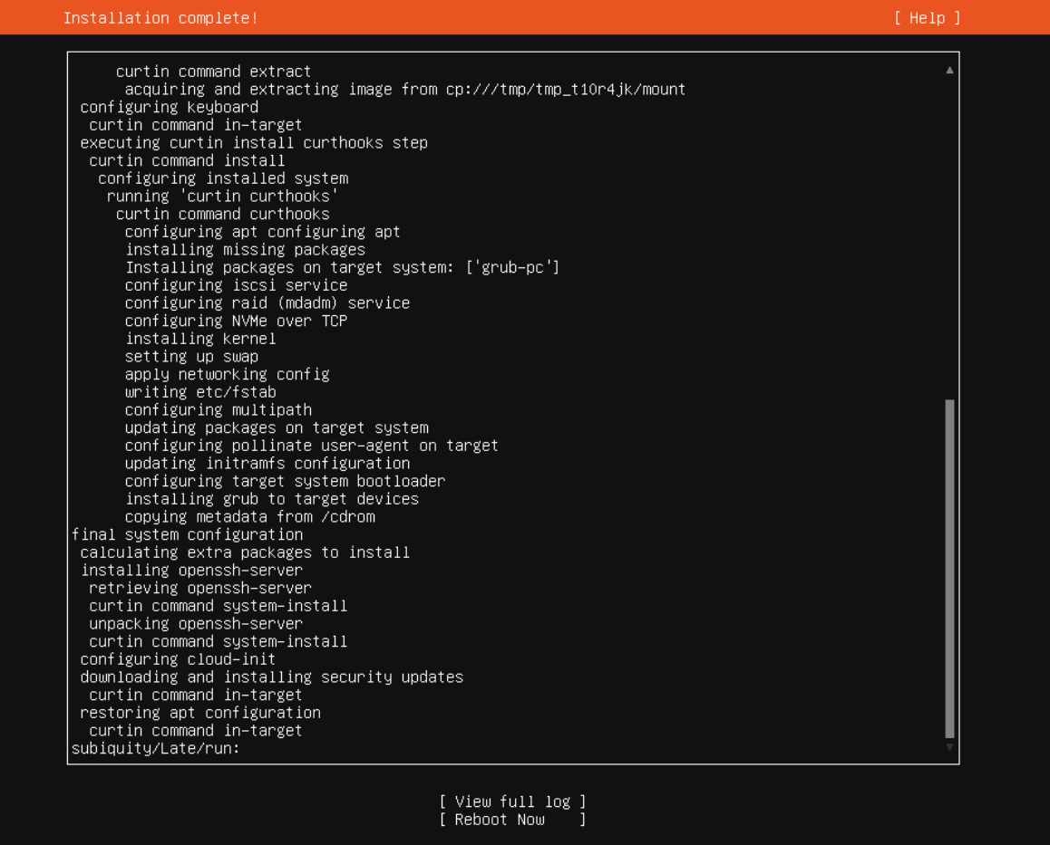

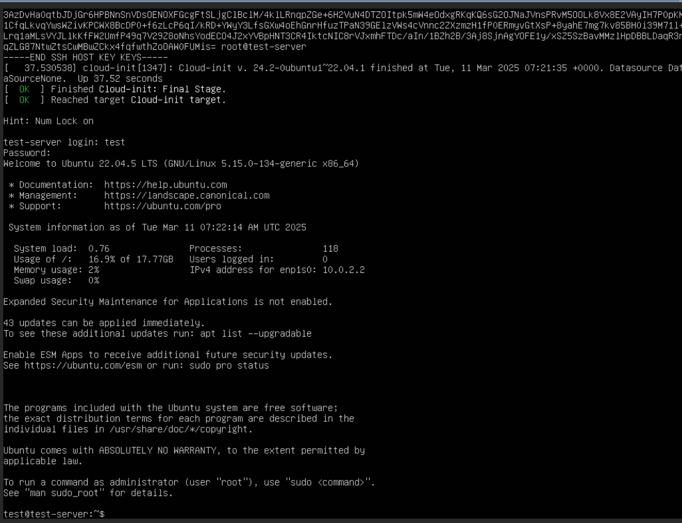

使用ssh連線自訂OS的虛擬主機

OS的虛擬主機在群集中的物件名稱可由虛擬主機的列表中查得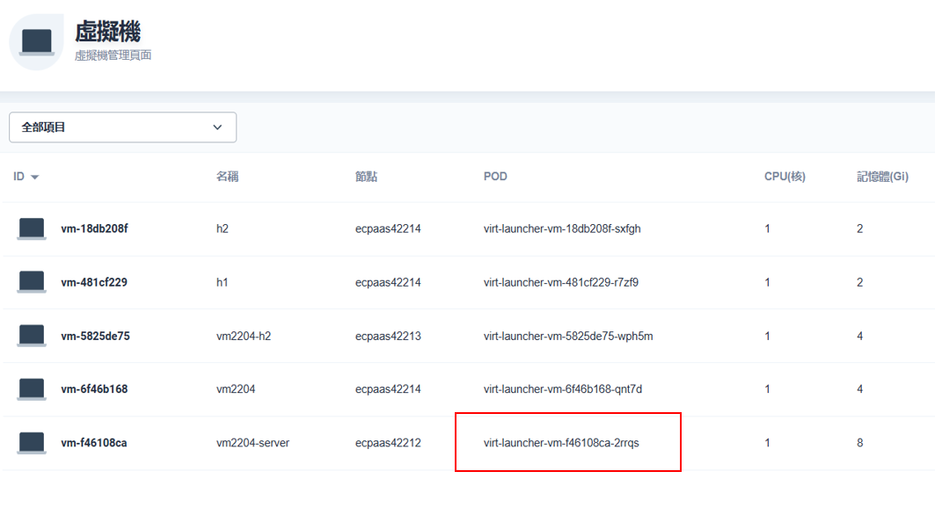

在群集頁面中點擊”應用負載”的”容器組”頁籤, 使用項目列表的過濾器選擇虛擬主機所在的”項目”, 查看項目列表中的虛擬主機名稱及列表中可得到OS的虛擬主機在群集中的IP

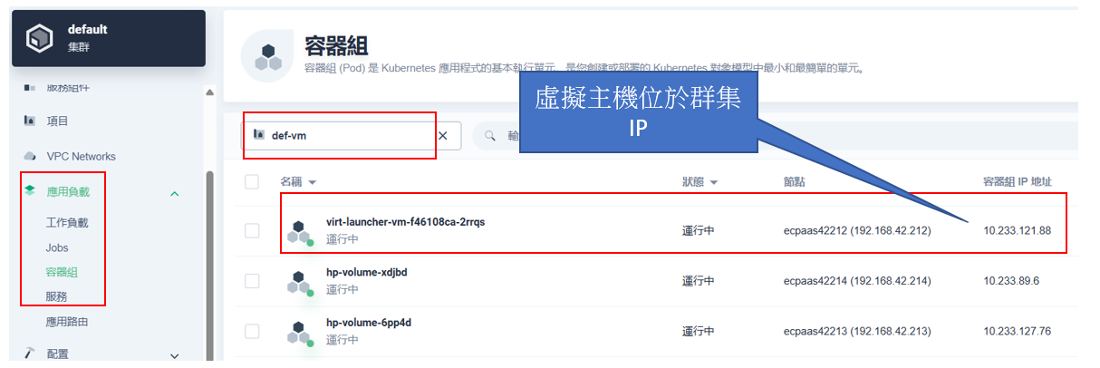

由群集中的節點使用ssh方式, 用創建OS配置給該OS的虛擬主機帳號及在查得的虛擬主機IP連線虛擬主機再輸入配置密碼登入到自訂OS所創建的虛擬主機

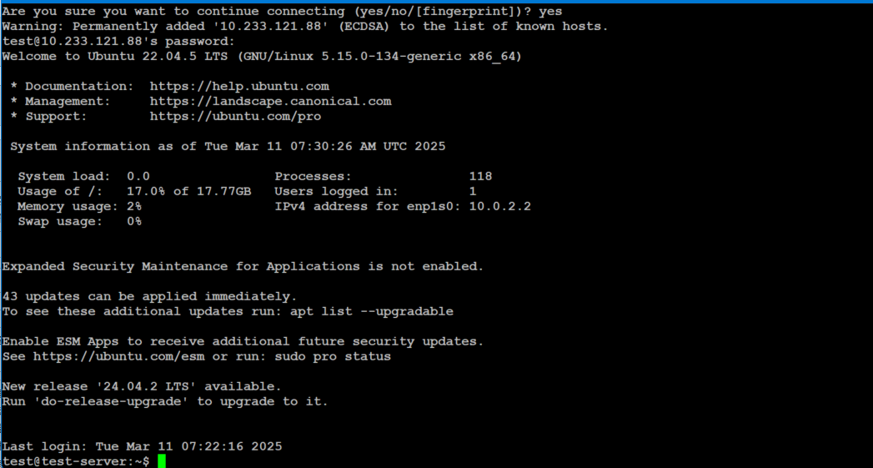

對運作虛擬化的虛擬主機設置對外的服務

創建主機對外的服務, 可以使被虛擬化的主機為群集提供更多的服務, 將多數的服務在群集中被虛擬化於虛擬主機中, 提供方便服務器管理及維護

創建虛擬主機設置對外的HTTP服務

使用SSH連線虛擬主機

要使用SSH連線虛擬主機需要在群集的物件列表中透過名稱查尋該虛擬主機在群集的IP分配, 由虛擬化的頁面中取得要提供服務的主機名稱

在群集頁面中點擊”應用負載”的”容器組”頁籤, 使用項目列表的過濾器選擇虛擬主機所在的”項目”, 查看項目列表中的虛擬主機名稱及列表中可得到虛擬主機在群集中的IP



由群集中的節點使用ssh方式, 用配置給虛擬主機的帳號及在查得的虛擬主機IP連線虛擬主機再輸入配置密碼登入到虛擬主機





對虛擬主機安裝所需要服務器建立對外服務端口

安裝服務器運作環境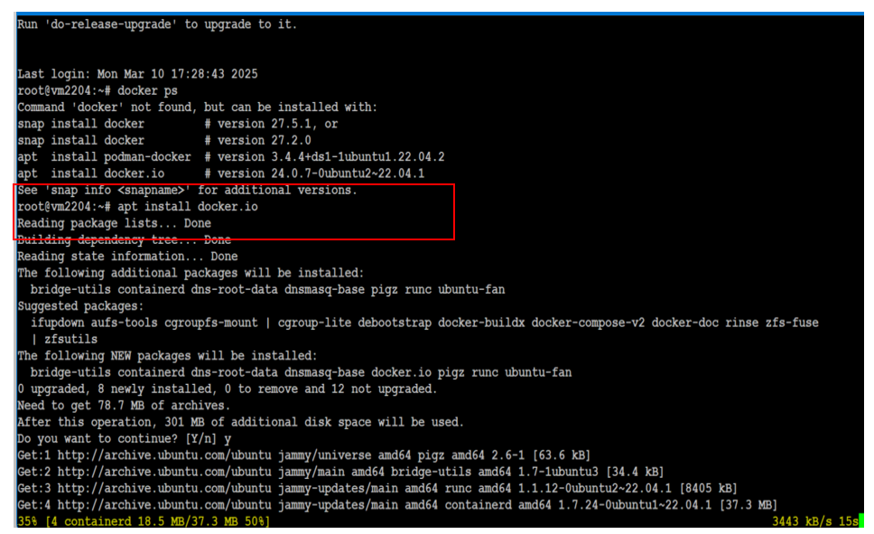

安裝服務器及起動和設定服務器對外服務端口

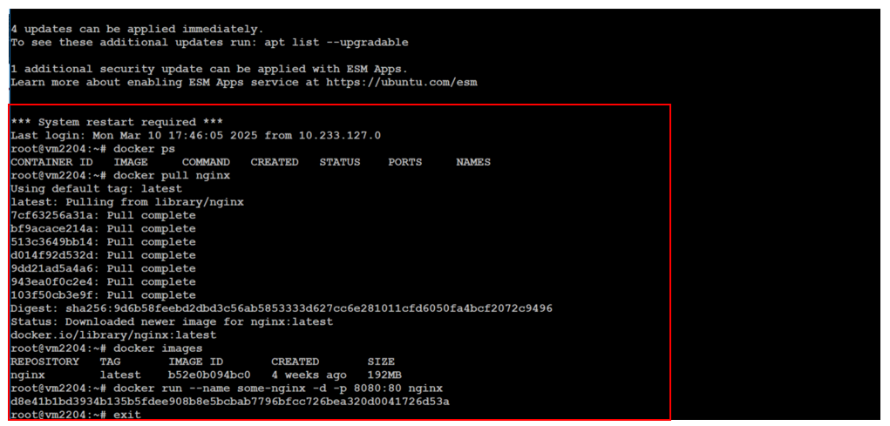

取得虛擬主機的創建標籤(LABEL)

虛擬主機建立在群集的組織內, 所以要在群集的服務中, 為有需要對外提供服務端口的虛擬主機, 在群集端口服務中建立該虛擬主機對外連通的端口, 才可以讓虛擬主機透過群集提供的端口連接到虛擬主機端口完成該主機所提供服務

在群集頁面中點擊”應用負載”的”容器組”頁籤, 使用項目列表的過濾器選擇虛擬主機所在的”項目”, 查看項目列表中的虛擬主機名稱及點擊進入虛擬主機在群集中的配置項目

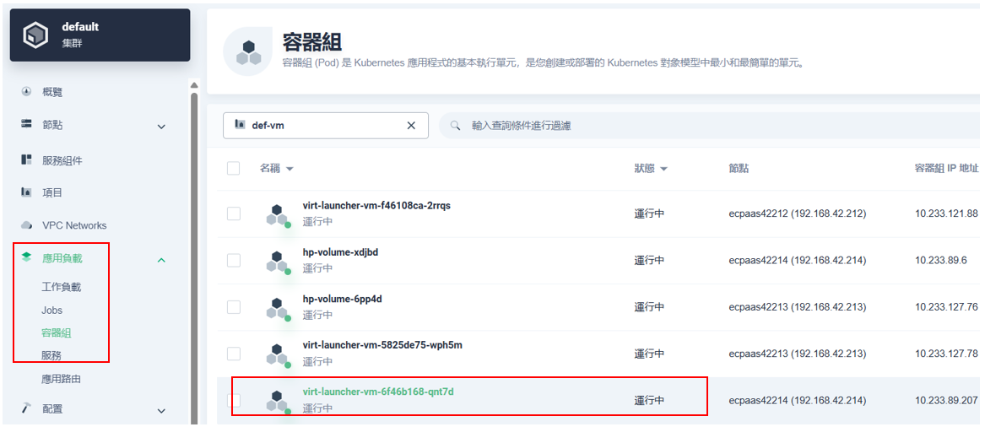

由容器組的資源調度的頁面點擊”查看YAML”及在該YAML的頁面取得LABEL中” kubevirt.io/created-by”及後面所帶的鍵值

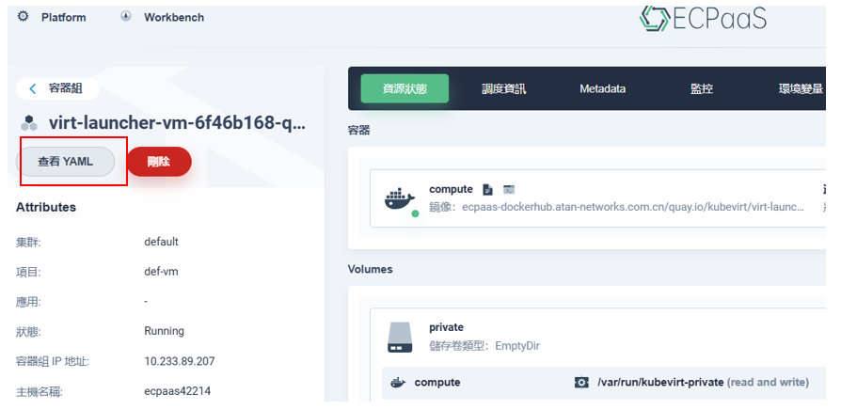

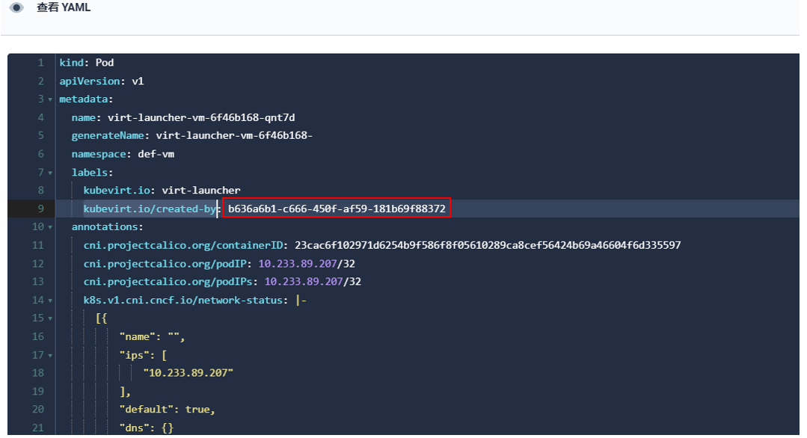

對虛擬主機創建服務

在群集頁面中點擊”應用負載”的”服務”頁籤, 使用項目列表的過濾器選擇虛擬主機所在的”項目”及點擊”創建”

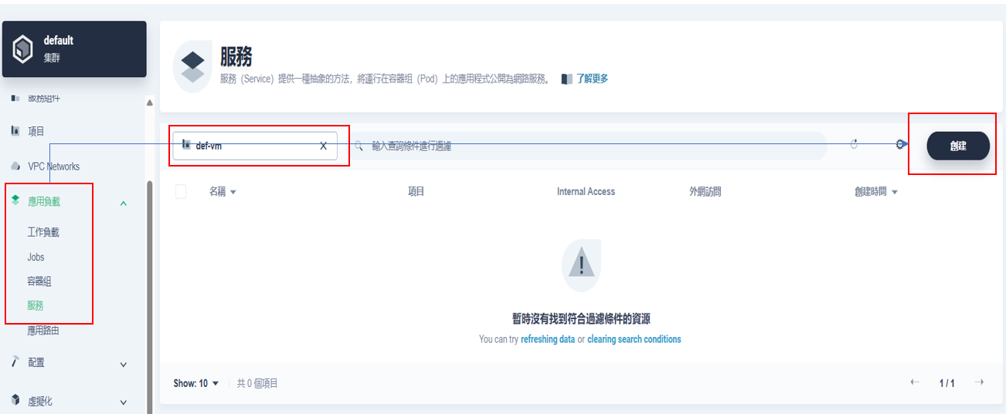

輸入對虛擬主機創建服務的”名稱”及規劃的”項目”, 再點擊”下一步”

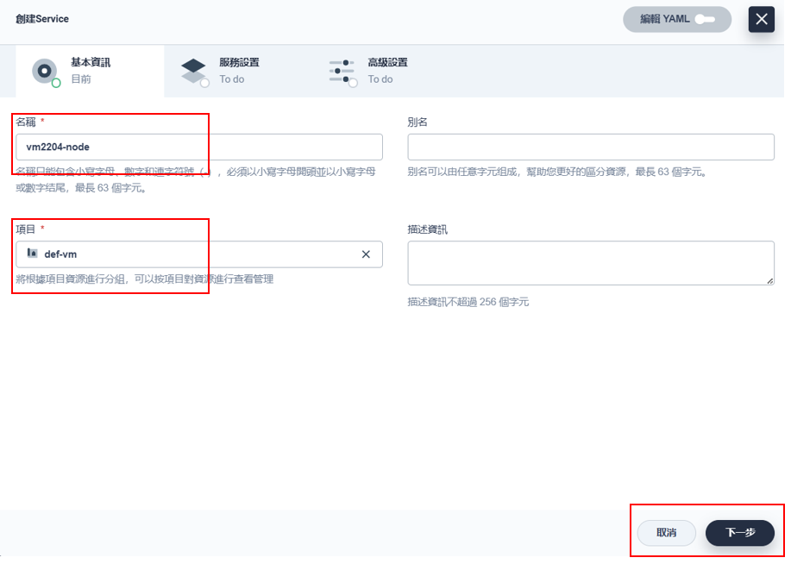

配置虛擬主機服務的端口

在服務設置分頁中對工作負載選擇器輸入在虛擬主機的YAML設置檔中取得的主鍵和鍵值, 並在通訊埠輸入名稱, 容器通訊埠, 服務端口後, 點擊”下一步”

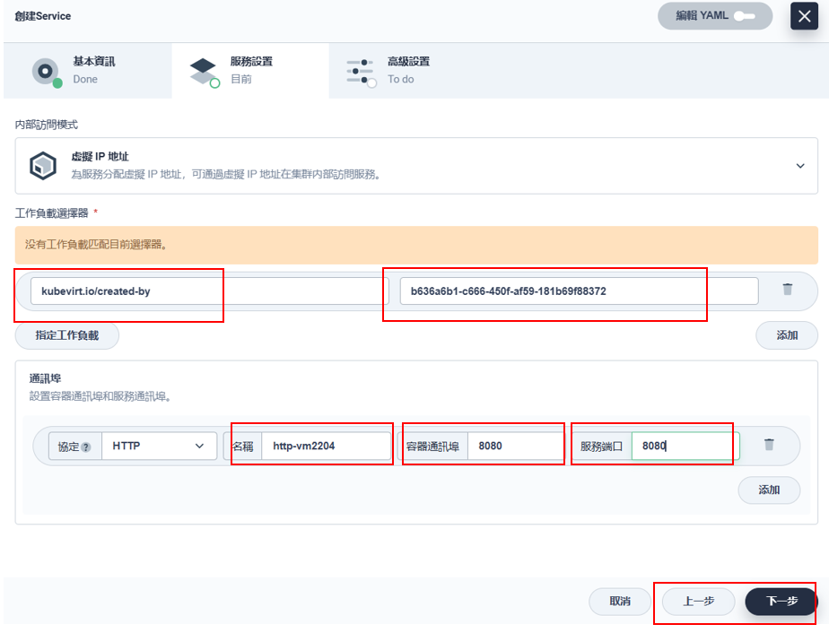

對虛擬主機配置高級服務

在高級服務設置分頁中對勾選外網訪問及支持訪問模式中下拉選項列選擇NodePort後, 點擊”創建”

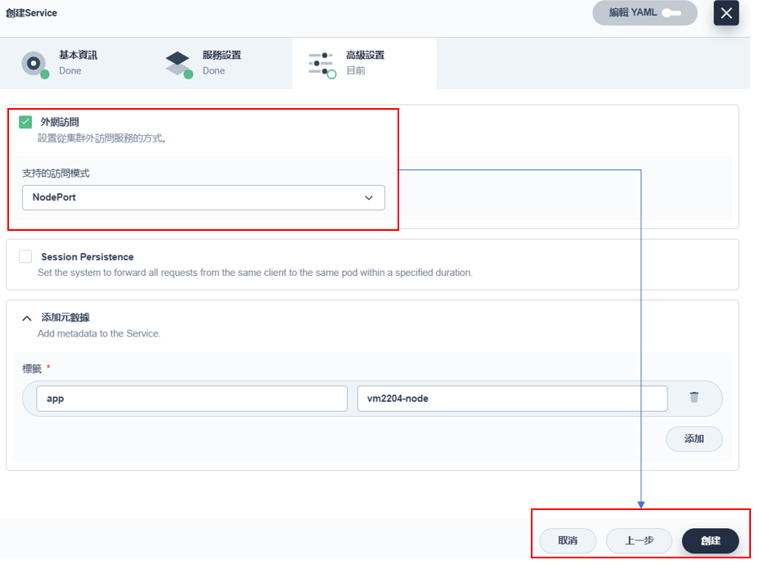

在群集頁面中點擊”應用負載”的”服務”頁籤中, 可以查得群集專為虛擬主機創建對外的通訊端口

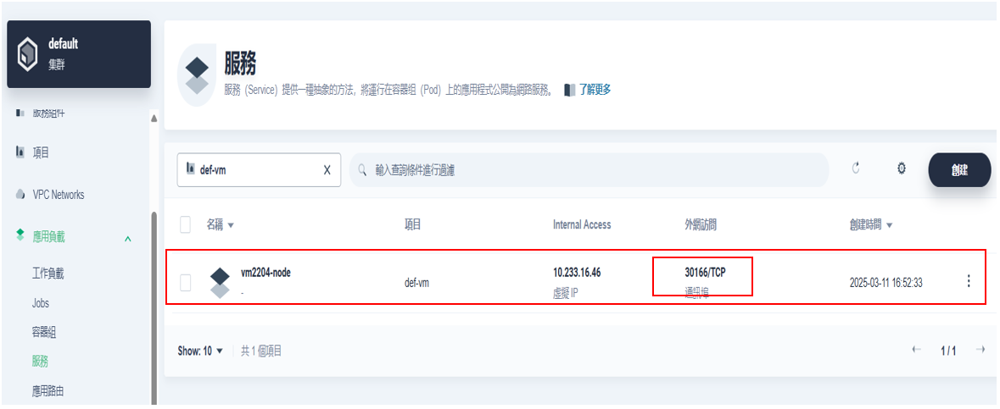

確認虛擬主機服務端口的通訊服務

在群集的本地Node確認端口通訊

在群集頁面中點擊”應用負載”的”容器組”頁籤, 使用項目列表的過濾器選擇虛擬主機所在的”項目”, 查看項目列表中通訊服務的虛擬主機名稱及列表中虛擬主機在群集中的IP

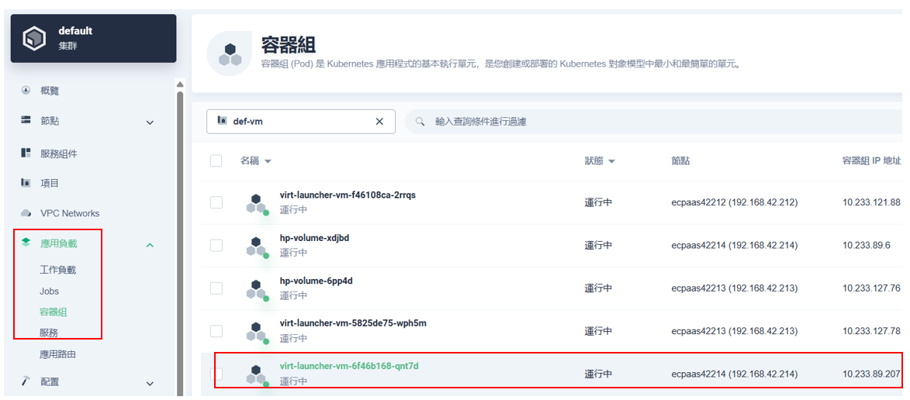

由群集中的Node對虛擬主機提供的服務進行通訊測試

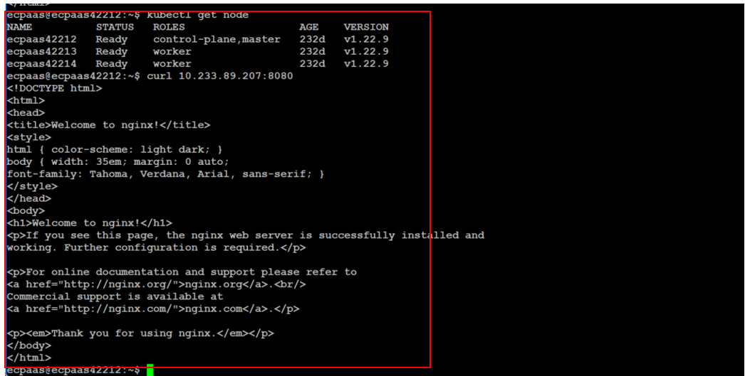

由群集提供服務端口確認端服務通訊

由群集的地址(IP)及群集配置給虛擬主機提供服務的端口進行通訊測試

在群集頁面中點擊”應用負載”的”服務”頁籤中, 可以查得群集專為虛擬主機創建對外的通訊端口

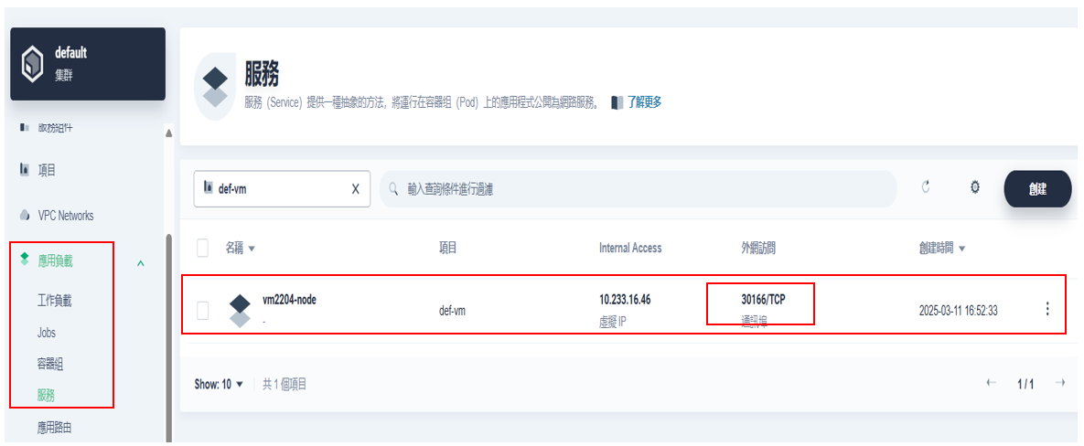

輸入群集的地址(IP)及外網訪問端口

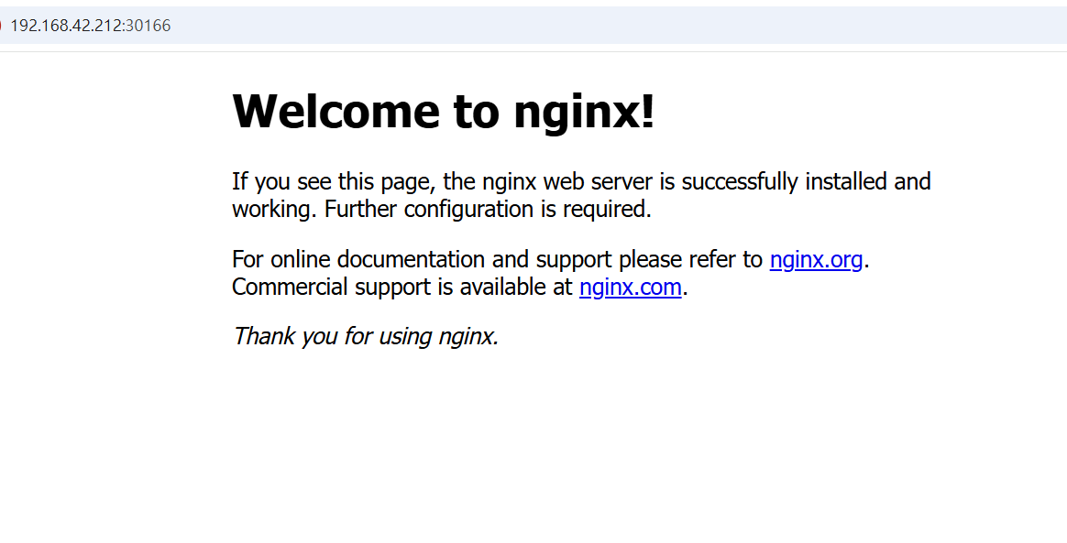

創建虛擬主機的注意事項

建構虛擬化File來源

虛擬化File的Image來源必需使用x86_64, 對於i386的Image來源不確定可以使用, 若使用i386可能記憶體配置無法超過2G, 不保證可以穩定作業

請確定提供來源Image名稱為jammy-server-cloudimg-amd64.img等64位元作業系統